DEKRET

Nr. 7763, datë 11.9.2012

PËR lejimin e lËnies sË shtetËsisË shqiptare

Në mbështetje të nenit 92 pika “c” dhe nenit 93 të Kushtetutës, si dhe të neneve 15 dhe 20 të ligjit nr. 8389, datë 5.8.1998 “Për shtetësinë shqiptare”, të ndryshuar, bazuar edhe në propozimin e Ministrit të Brendshëm,

DEKRETOJ:

Neni 1

U lejohet lënia e shtetësisë shqiptare me kërkesë të tyre personave të mëposhtëm:
1. Denis Luan Hafizllari  2. Nertila Bino Seferaj  3. Altin Reshit Ipeku  4. Elton Fejzi Brahimi  5. Kristi Arben Xhani  6. Denada Bashkim Tittel (Çaushmenaj)  7. Eduard Alush Hida  8. Alma Rustem Sevo (Haxhiu)  9. Mbaresa Syrja Coraj  10. Amarildo Sokol Gjillani  11. Gerd Thoma Buta  12. Artan Myfit Sinani  13. Mensur Mustafa Opri  14. Stela Skënder Xhelili (Ylli)  15. Klaudio Hans Kostandin Toci | 16. Gino Agim Ismaili  17. Andi Lulzim Basha  18. Emil Gjergji Muçaj  19. Sofia Emil Muçaj  20. Elvana Gaspër Muçaj (Dodaj)  21. Charles Arben Sallku  22. Kelvin Bashkim Çela  23. Dashnor Arqile Mata  24. Helson Tasim Rami  25. Idriz Hasan Lushaj  26. Arian Hysen Tema  27. Yllka Isuf Tanushi  28. Almir Musa Tabaku  29. Mira Qamil Sinani

Neni 2

Ky dekret hyn në fuqi menjëherë.

PRESIDENTI I REPUBLIKËS SË SHQIPËRISË
Bujar Nishani

VENDIM

Nr. 592, datë 29.8.2012

PËR KALIMIN NË PRONËSI TË BASHKISË TIRANË TË SIPËRFAQES 2661 M², TRUALL, NDODHUR NË ZONËN KADASTRALE 8160, PJESË E PASURISË 7/2 DHE PËR DISA NDRYSHIME NË VENDIMET NR. 834, DATË 13.12.2006 DHE NR. 1058, DATË 16.7.2008 TË KËSHILLIT TË MINISTRAVE

Në mbështetje të nenit 100 të Kushtetutës dhe të neneve 3 shkronja “k”, 5, e 17 të ligjit nr. 8744, datë 22.2.2001 “Për transferimin e pronave të paluajtshme publike të shtetit në njësitë e qeverisjes vendore”, të ndryshuar, me propozimin e Ministrit të Brendshëm, Këshilli i Ministrave
VENDOSI:

1. Kalimin në pronësi të Bashkisë Tiranë të sipërfaqes 2661 (dy mijë e gjashtëqind e gjashtëdhjetë e një) m², truall, ndodhur në zonën kadastrale 8160, pjesë e pasurisë 7/2, sipas formularit 1 dhe planimetrisë, që i bashkëlidhen këtij vendimi, për t’u përdorur për interesa vendorë.
2. Prona e përcaktuar në pikën 1 të këtij vendimi, t’i shtohet listës së inventarit të pronave të paluajtshme shtetërore të Bashkisë Tiranë, e cila i bashkëlidhet vendimit nr. 834, datë 13.12.2006 të Këshillit të Ministrave “Për miratimin e listës së pjesshme të inventarit (pjesa e parë + pjesa e dytë) të pronave të paluajtshme shtetërore në Bashkinë Tiranë, të qarkut të Tiranës”, të ndryshuar.
3. Sipërfaqja e përcaktuar në pikën 1 të këtij vendimi, hiqet nga prona me numër rendor 5, në listën e inventarit të pronave të paluajtshme shtetërore, e cila i bashkëlidhet vendimit nr. 1058, datë 16.7.2008 të Këshillit të Ministrave “Për miratimin e listës së inventarit të pronave të paluajtshme shtetërore, që i kalojnë në përgjegjësi administrimi Këshillit të Ministrave për Drejtorinë e Shërbimeve Qeveritare”, të ndryshuar.
4. Ngarkohen Ministria e Brendshme, Bashkia Tiranë dhe Kryeregjistruesi i Pasurive të Paluajtshme të Republikës së Shqipërisë të ndjekin procedurat e nevojshme për zbatimin e këtij vendimi.
Ky vendim hyn në fuqi pas botimit në Fletoren Zyrtare.

KRYEMINISTRI
Sali Berisha

SEGMENT NGA HARTA KADASTRALE E TIRANËS, SH.1:500
ZONA KADASTRALE 8160, INDEKSI I HARTËS TR; S-12
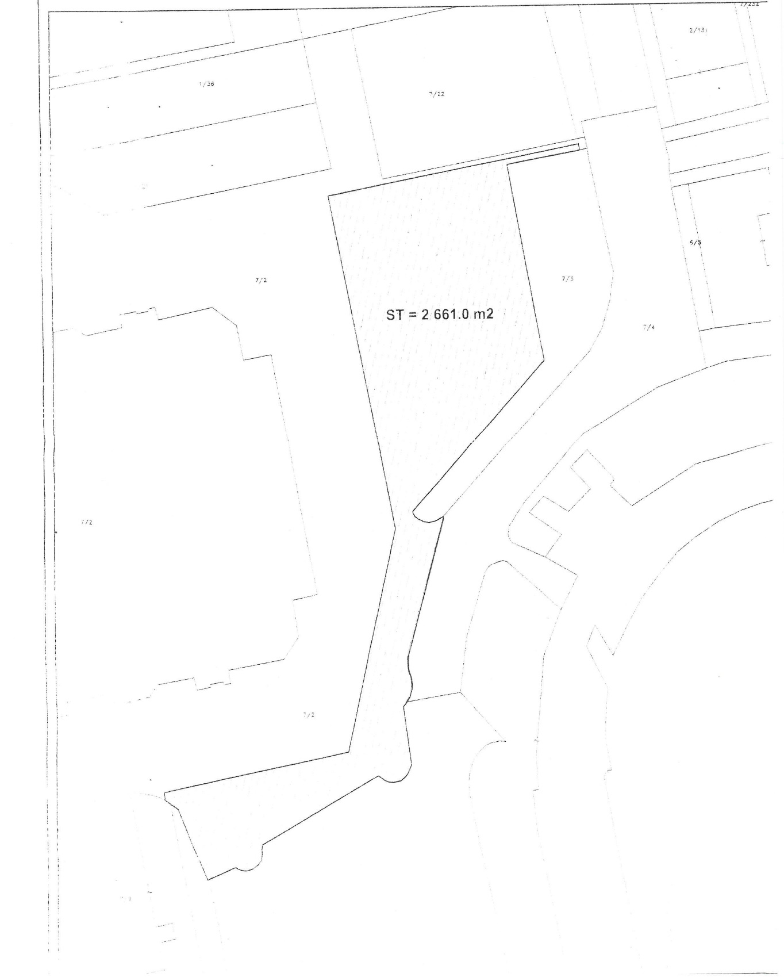
SIPËRFAQE TRUALLI ST=2 661.0M2

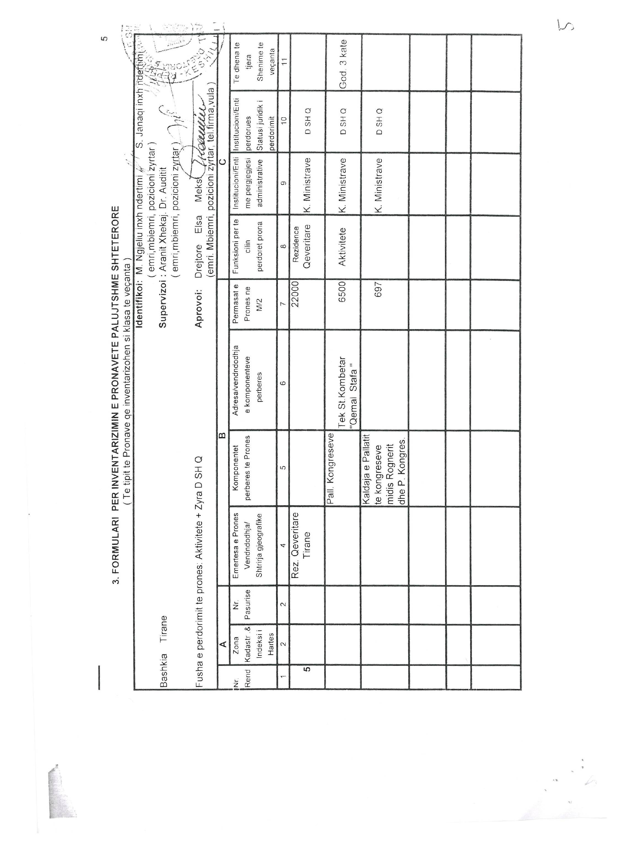

VENDIM

Nr. 594, datë 29.8.2012

PËR NJË SHTESË NË VENDIMIN NR. 902, DATË 21.12.2011 TË KËSHILLIT TË MINISTRAVE “PËR MIRATIMIN E LISTËS PËRFUNDIMTARE TË PRONAVE TË PALUAJTSHME PUBLIKE, SHTETËRORE, QË TRANSFEROHEN NË PRONËSI OSE NË PËRDORIM TË BASHKISË ÇOROVODË TË QARKUT TË BERATIT”

Në mbështetje të nenit 100 të Kushtetutës dhe të neneve 3 e 17 të ligjit nr. 8744, datë 22.2.2001 “Për transferimin e pronave të paluajtshme publike të shtetit në njësitë e qeverisjes vendore”, të ndryshuar, me propozimin e Ministrit të Brendshëm, Këshilli i Ministrave

VENDOSI:

1. Në listën e pronave bashkëlidhur vendimit nr. 902, datë 21.12.2011 të Këshillit të Ministrave, shtohet prona me numër pasurie 4/92 (katër fraksion nëntëdhjetë e dy), sipas lidhjes nr. 1 dhe formularit, që i bashkëlidhen këtij vendimi dhe janë pjesë përbërëse e tij.
2. Ngarkohen Ministria e Brendshme, Kryeregjistruesi i Pasurive të Paluajtshme të Republikës së Shqipërisë dhe bashkia Çorovodë për zbatimin e këtij vendimi.
Ky vendim hyn në fuqi pas botimit në Fletoren Zyrtare.

KRYEMINISTRI
Sali Berisha

Bashkia Çorovodë Lidhja nr. 1
Numri rendor sipas listës së inventarit | Fusha e përdorimit të pronës | Lloji i transferimit
971 | Administratë (zyrat e bashkisë Çorovodë) | Në pronësi

1. FORMULAR PËR INVENTARIZIMIN E PRONAVE TË PALUAJTSHME SHTETËRORE
(Për inventarizimin e pronave të veçanta)

Bashkia Çorovodë

Fusha e përdorimit të pronës: Ambiente administrative, Bashkia Çorovodë

 | A |  |  | B |  |  | C
Nr.  rendor | Zona kadastrale  &indeksi i hartës | Nr.i pasurisë | Lloji i pronës | Emri i pronës  Adresa | Sip.totale e pronës (m²) | Nga sip.totale sa ndërtesë (m²) | Funksioni për të cilit përdoret prona | Institucioni/enti me përgjegjësi administrative | Institucioni/enti përdorues  Statusi juridik i përdorimit | Të dhëna të tjera  Shënime të veçanta
1 | 2 | 3 | 4 | 5 | 6 | 7 | 8 | 9 | 10 | 11
 | 1420 | 4/92 | Ndërtesë | Ish ndërtesë e komitetit të partisë  Lagjia “Çlirimi” Çorovodë | 818 | 366 m² | Zyra të bashkisë Çorovodë | Shtet | Bashkia Çorovodë | Sot ambiente të bashkisë
2
3
4
5

VENDIM

Nr. 595, datë 5.9.2012

PËR KOMPENSIMIN E PUNONJËSIT TË SHËRBIMIT INFORMATIV TË SHTETIT, PËR SHKAK TË NATYRËS SË VEÇANTË TË PUNËS DHE KUFIZIMEVE LIGJORE

Në mbështetje të nenit 100 të Kushtetutës dhe të nenit 22 të ligjit nr. 9357, datë 17.3.2005 “Për statusin e punonjësit të Shërbimit Informativ të Shtetit”, me propozimin e Kryeministrit, Këshilli i Ministrave

VENDOSI:

1. Kur punonjësi i Shërbimit Informativ të Shtetit, për nevoja të punës dhe interesa të shërbimit, caktohet jashtë vendbanimit të tij, përfiton pagesë për kompensim udhëtimi, si më poshtë vijon:
a) Nga 36 km deri 60 km, në masën deri 8 000 lekë/muaj;
b) Nga 61 km deri 100 km, në masën deri 10 000 lekë/muaj;
c) Nga 101 km deri 150 km, në masën deri 13 000 lekë/muaj;
ç) Nga 151 km deri 200 km, në masën deri 15 000 lekë/muaj;
d) Mbi 200 km, në masën deri 20 000 lekë/muaj.
Përfitimi i kësaj pagese vazhdon deri në ndryshimin e vendbanimit të punonjësit të SHISH-it, që nënkupton sistemimin me banesë në territorin e juridiksionit të qendrës së punës, ku punonjësi është transferuar. Kjo pagesë do të përfitohet edhe nga punonjësit që janë aktualisht të transferuar, por jo nga punonjësit që emërohen për herë të parë në SHISH.
2. Për përfitimin e pagesës sipas pikës 1 të këtij vendimi, punonjësi i SHISH-it paraqet pranë Drejtorisë Juridike dhe Burimeve Njerëzore, dokumentacionin e poshtëshënuar:
a) kërkesë me shkrim, me gjenealitetet e plota, adresën ku banon aktualisht familja e tij, si dhe adresën ku banon përkohësisht vetë punonjësi;
b) fotokopje të kartës së identitetit dhe certifikatë të gjendjes civile;
c) vërtetim nga njësia administrative, ku të vërtetohet vendbanimi i familjes dhe i vetë punonjësit të Shërbimit Informativ të Shtetit, pavarësisht nga gjendja civile.
3. Efektet financiare, që rrjedhin nga zbatimi i këtij vendimi, të përballohen nga buxheti i miratuar për Shërbimin Informativ të Shtetit.
4. Ngarkohet Shërbimi Informativ i Shtetit për zbatimin e këtij vendimi.
Ky vendim hyn në fuqi pas botimit në Fletoren Zyrtare.

KRYEMINISTRI
Sali Berisha

VENDIM

Nr. 599, datë 5.9.2012

PËR MIRATIMIN E LISTËS PARAPRAKE TË PRONAVE TË PALUAJTSHME PUBLIKE, SHTETËRORE, QË TRANSFEROHEN NË PRONËSI OSE NË PËRDORIM TË KOMUNËS RUZHDIE TË QARKUT TË FIERIT

Në mbështetje të nenit 100 të Kushtetutës dhe të neneve 2, 3 e 17 të ligjit nr. 8744, datë 22.2.2001 “Për transferimin e pronave të paluajtshme publike të shtetit në njësitë e qeverisjes vendore”, të ndryshuar, me propozimin e Ministrit të Brendshëm, Këshilli i Ministrave

VENDOSI:

1. Miratimin e listës paraprake të pronave të paluajtshme publike, shtetërore, që transferohen në pronësi ose në përdorim të komunës Ruzhdie të qarkut të Fierit, sipas lidhjes nr. 1, e cila i bashkëlidhet këtij vendimi.
Lista paraprake, sipas kërkesave të këshillit të kësaj komune, është pjesë e listës së inventarit të pronave të paluajtshme publike, shtetërore, që janë brenda juridiksionit territorial dhe administrativ të komunës Ruzhdie të qarkut të Fierit, miratuar me vendimin nr. 245, datë 31.3.2011 të Këshillit të Ministrave “Për miratimin e listës së inventarit të pronave të paluajtshme shtetërore në komunën Ruzhdie të qarkut të Fierit”.
2. Ngarkohen Ministria e Brendshme dhe komuna Ruzhdie për zbatimin e këtij vendimi.
Ky vendim hyn në fuqi pas botimit në Fletoren Zyrtare.

KRYEMINISTRI
Sali Berisha

Ruzhdie, Fier Lidhja nr. 1
Numrat rendorë të pronave  në listën e inventarit | Fusha e përdorimit të pronës | Lloji i transferimit
14-18/1 | Prona që përdoren për realizimin e programeve arsimore | Në pronësi
19-25 | Prona që përdoren për realizimin e funksioneve në fushën e shëndetit publik | Në pronësi
26-42 | Varrezat publike | Në pronësi
43-45 | Prona që përdoren për realizimin e programeve kulturore | Në pronësi
46-47,50-52,55-56,58 | Prona që përdoren për ushtrimin e funksioneve në fushën e bujqësisë dhe të ushqimit (toka produktive) | Në përdorim
48-49,53-54,57,59-60 | Prona që përdoren për ushtrimin e funksioneve në fushën e bujqësisë dhe të ushqimit (toka joproduktive dhe kanale të treta) | Në pronësi
68-78 | Infrastrukturë (rrugë vendore) | Në pronësi

VENDIM

Nr. 600, datë 5.9.2012

PËR NJË NDRYSHIM NË VENDIMIN NR. 781, DATË 14.11.2007 TË KËSHILLIT TË MINISTRAVE “PËR KARAKTERISTIKAT TEKNIKE FUNKSIONALE TË PAJISJEVE FISKALE, SISTEMIT TË INTEGRUAR TË KOMPJUTERIZUAR PËR TRANSFERIMET PERIODIKE AUTOMATIKE TË DEKLARIMEVE FINANCIARE, SISTEMIT TË KOMUNIKIMIT, PROCEDURËN DHE DOKUMENTACIONIN PËR MIRATIMIN E TYRE DHE PËR KRITERET PËR PAJISJE ME AUTORIZIM PËR SHOQËRITË E AUTORIZUARA PËR OFRIMIN E PAJISJEVE FISKALE”, TË NDRYSHUAR

Në mbështetje të nenit 100 të Kushtetutës dhe të pikës 2 të nenit 55 të ligjit nr. 9920, datë 19.5.2008 “Për procedurat tatimore në Republikën e Shqipërisë”, të ndryshuar, me propozimin e Ministrit të Financave, Këshilli i Ministrave

VENDOSI:

Pika 8.4 “Kontrolli periodik” e kreut I “Dispozita të përgjithshme” të vendimit nr. 781, datë 14.11.2007 të Këshillit të Ministrave, të ndryshuar, ndryshohet, si më poshtë vijon:
“8.4. Shoqëria e autorizuar, një herë në 12 (dymbëdhjetë) muaj, është e detyruar të kryejë kontrollin periodik teknik të pajisjeve dhe sistemeve fiskale dhe çmimi tavan duhet të jetë jo më shumë se 4 000 (katër mijë) lekë. Tatimpaguesi siguron aksesin për kryerjen e kontrollit nga stafi teknik i kompanisë së autorizuar.”.
Ky vendim hyn në fuqi pas botimit në Fletoren Zyrtare.

KRYEMINISTRI
Sali Berisha

VENDIM

Nr. 603, datë 5.9.2012

PËR DHËNIEN E LICENCËS PËR HAPJEN E INSTITUCIONIT ARSIMOR PRIVAT PARAUNIVERSITAR, SHKOLLË FILLORE “DON ALFONS TRACKI”

Në mbështetje të nenit 100 të Kushtetutës dhe të nenit 42 të ligjit nr. 69/2012, datë 21.6.2012 “Për sistemin arsimor parauniversitar në Republikën e Shqipërisë”, me propozimin e Ministrit të Arsimit dhe Shkencës, Këshilli i Ministrave

VENDOSI:

1. Dhënien e licencës për hapjen, në komunën Velipojë, të institucionit arsimor privat parauniversitar, shkollë fillore “Don Alfons Tracki”, që do të përfshijë në programin mësimor edhe lëndë fetare dhe do të administrohet nga famullia Shën Nikolla, Velipojë.
2. Ngarkohet Ministria e Arsimit dhe Shkencës për ndjekjen e zbatimit të dispozitave ligjore e nënligjore për arsimimin, edukimin dhe formimin në këtë institucion.
Ky vendim hyn në fuqi pas botimit në Fletoren Zyrtare.

KRYEMINISTRI
Sali Berisha

VENDIM

Nr. 604, datë 5.9.2012

PËR PROCEDURAT E VEPRIMIT TË SEKRETARIATIT TEKNIK PRANË KOMISIONIT QEVERITAR TË TOKËS (KQT), PËR PËRCJELLJEN NË KQT TË ANKIMEVE NDAJ VENDIMEVE TË KOMISIONEVE VENDORE TË VLERËSIMIT TË TITUJVE TË PRONËSISË MBI TOKËN BUJQËSORE

Në mbështetje të nenit 100 të Kushtetutës dhe të nenit 9/1 të ligjit nr. 9948, datë 7.7.2008 “Për shqyrtimin e vlefshmërisë ligjore të krijimit të titujve të pronësisë mbi tokën bujqësore”, të ndryshuar, me propozimin e Ministrit të Bujqësisë, Ushqimit dhe Mbrojtjes së Konsumatorit dhe të Ministrit për Inovacionin dhe Teknologjinë e Informacionit e të Komunikimit, Këshilli i Ministrave

VENDOSI:

1. Vendimet e komisionit vendor të vlerësimit të titujve të pronësisë (KV) për korrigjim, plotësim dhe rikonfirmim të aktit të marrjes së tokës në pronësi (AMTP), brenda 7 (shtatë) ditëve nga marrja e tyre, u njoftohen subjektit të interesuar dhe komunës/bashkisë, nën juridiksionin territorial të së cilës ndodhet toka bujqësore, si dhe sekretariatit teknik pranë KQT-së. Njoftimi i shoqëruar me vendimin përkatës bëhet me postë apo çdo mënyrë të parashikuar në nenin 60 të ligjit nr. 8485, datë 12.5.1999 “Kodi i Procedurave Administrative të Republikës së Shqipërisë”.
2. Subjekti i interesuar dhe komuna/bashkia përkatëse, brenda 30 (tridhjetë) ditëve nga marrja dijeni e vendimit të KV-së, kanë të drejtë të paraqesin ankim ndaj këtij vendimi në KQT. Ankimi paraqitet në formë shkresore, i cili përmban të gjitha elementet e përcaktuara në nenin 143 të ligjit nr. 8485, datë 12.5.1999, dhe depozitohet pranë KV-së.
3. KV-ja mban një regjistër të veçantë për regjistrimin e ankimeve dhe duhet ta përcjellë ankimin në sekretariatin teknik pranë KQT-së, brenda 3 (tri) ditëve nga data e depozitimit të tij në KV. Asnjë ankim që paraqitet drejtpërdrejt nga subjekti i interesuar apo komuna/bashkia në sekretariatin teknik pranë KQT-së nuk do të pranohet për shqyrtim nëse nuk është regjistruar, brenda afatit ligjor të ankimimit në KV-në përkatëse, dhe nuk dërgohet së bashku me dosjen përkatëse nga KV-ja.
4. Nëse subjekti i interesuar dhe komuna/bashkia nuk paraqesin ankim në KV, sipas afateve të parashikuara në pikën 2 të këtij vendimi, dhe sekretariati teknik gjen vendimin e KV-së në përputhje me ligjin, ai përgatit raportin përmbledhës për këto vendime, të cilin e paraqet në mbledhjen e radhës së KQT-së. Në rastet kur sekretariati teknik nuk ka informuar komisionin vendor për ndonjë parregullsi të vendimit, atëherë KV-ja brenda 30 (tridhjetë) ditëve nga data e fundit e marrjes dijeni të secilit prej subjekteve të interesuara, komunës/bashkisë, i jep vendimit formën përfundimtare.
5. Nëse subjekti i interesuar dhe komuna/bashkia përkatëse nuk paraqesin ankim, sipas afateve të parashikuara në pikën 2 të këtij vendimi, por sekretariati teknik nuk e gjen vendimin e KV-së në përputhje me ligjin, atëherë sekretariati teknik, brenda 10 (dhjetë) ditëve njofton KV-në për këtë dhe i kërkon dosjen e vendimit. Në këtë rast, KV-ja nuk i jep vendimit formën përfundimtare, por njofton subjektin e interesuar apo komunën/bashkinë për veprimet e sekretariatit teknik.
Sekretariati teknik shqyrton dosjen dhe përgatit raportin shpjegues për rregullshmërinë dhe ligjshmërinë e vendimit. Ky raport paraqitet në mbledhjen e radhës të KQT-së dhe përmban opinionin teknik e ligjor për vendimin. KQT-ja, në mbledhjen e radhës, shqyrton raportin e sekretariatit teknik dhe merr vendimin përkatës.
6. Në rastet kur subjekti i interesuar apo komuna/bashkia kanë paraqitur ankim pranë KV-së, sipas pikës 2 të këtij vendimi, sekretariati teknik, brenda 30 (tridhjetë) ditëve nga marrja e ankimit dhe dosjes përkatëse, përgatit raportin shpjegues për rregullshmërinë dhe ligjshmërinë e vendimit dhe e paraqet në mbledhjen e radhës të KQT-së. Në raportin e tij, sekretariati teknik paraqet edhe opinionin teknik e ligjor për zgjidhjen e ankimit nga KQT-ja, e cila në mbledhjen e radhës shqyrton raportin e sekretariatit teknik për vendimin dhe ankimin ndaj tij.
7. KQT-ja, në mbledhjen e radhës, pasi shqyrton raportin shpjegues për rregullshmërinë dhe ligjshmërinë e vendimeve të ankimuara, të hartuar nga sekretariati teknik dhe ankimin e subjektit të interesuar apo të komunës/bashkisë, vendos:
a) lënien në fuqi të vendimit të KV-së dhe rrëzimin e ankimit, në rastet kur vendimi i KV-së është në përputhje me ligjin; ose
b) pranimin e ankimit, shfuqizimin e vendimit dhe zgjidhjen në themel të tij; ose
c) pranimin e ankimit, shfuqizimin e vendimit dhe kthimin për rishqyrtim të tij pranë KV-së, duke evidentuar parregullsitë përkatëse.
8. Sekretariati teknik, brenda 7 (shtatë) ditëve zbardh vendimin e KQT-së, të cilin e nënshkruan kryetari i KQT-së dhe e vulos me vulën e Këshillit të Ministrave. Vendimi i KQT-së u njoftohet subjektit përfitues, komunës/bashkisë dhe KV-së, i shoqëruar me shkresë përcjellëse, të nënshkruar nga drejtori dhe të vulosur me vulën e Ministrisë së Bujqësisë, Ushqimit dhe Mbrojtjes së Konsumatorit. Në KV kthehet edhe dosja administrative e vendimit.
9. Kundër vendimit të KQT-së mund të bëhet ankim në Gjykatën e Tiranës nga subjekti i interesuar apo komuna/bashkia, sipas afateve dhe rregullave për shqyrtimin e mosmarrëveshjeve administrative.
10. Ngarkohen Komisioni Qeveritar i Tokës, Ministri i Bujqësisë, Ushqimit dhe Mbrojtjes së Konsumatorit dhe Ministri për Inovacionin dhe Teknologjinë e Informacionit e të Komunikimit për zbatimin e këtij vendimi.
Ky vendim hyn në fuqi pas botimit në Fletoren Zyrtare.

KRYEMINISTRI
Sali Berisha

VENDIM

Nr. 605, datë 5.9.2012

PËR PROCEDURAT E NJOFTIMIT DHE MËNYRËN E PAGESËS SË DETYRIMIT FINANCIAR NË RASTET E PAVLEFSHMËRISË SË PJESSHME TË AMTP-VE, SI REZULTAT I MOSRESPEKTIMIT TË NORMËS PËR FRYMË TË TOKËS BUJQËSORE

Në mbështetje të nenit 100 të Kushtetutës dhe të nenit 9, paragrafi 4 të ligjit nr. 9948, datë 7.7.2008 “Për shqyrtimin e vlefshmërisë ligjore të krijimit të titujve të pronësisë mbi tokën bujqësore”, të ndryshuar, me propozimin e Ministrit të Bujqësisë, Ushqimit dhe Mbrojtjes së Konsumatorit dhe të Ministrit për Inovacionin dhe Teknologjinë e Informacionit e të Komunikimit, Këshilli i Ministrave

VENDOSI:

1. Në rastet kur pavlefshmëria e pjesshme e krijimit të aktit të marrjes së tokës në pronësi (AMTP) vjen për shkak të mosrespektimit të normës për frymë të fshatit dhe toka bujqësore është ende në emër të mbajtësit të parë të titullit të pronësisë, përpara marrjes së vendimit për pavlefshmëri të pjesshme, komisioni vendor i vlerësimit të titujve të pronësisë (KV) njofton mbajtësin e titullit të pronësisë për rezultatin e konstatimit dhe mundësitë ligjore që ofrohen për zgjidhjen e tij.
Njoftimi përmban:
a) Sipërfaqen e tokës bujqësore që subjekti ka përfituar në fakt, sipas AMTP-së.
b) Arsyetimin dhe llogaritjen e sipërfaqes së tokës bujqësore që i përket subjektit përfitues, në përputhje me kriteret e përcaktuara në vendimin nr. 255, datë 2.8.1991 të Këshillit të Ministrave “Për kriteret e ndarjes së tokës bujqësore”, dhe me aktet e tjera, në zbatim të tij.
c) Sipërfaqen shtesë të tokës bujqësore që subjekti ka përfituar, mbi sipërfaqen që i përket në bazë të ligjit.
ç) Propozimin, sipas të cilit subjekti mund të bëhet pronar, kundrejt pagesës, i një sipërfaqeje deri në 10 për qind të sipërfaqes së llogaritur sipas shkronjës “b”, por jo më shumë se sipërfaqja e llogaritur sipas shkronjës “c”.
d) Pasqyrimin hartografik të sipërfaqeve për të gjitha rastet e parashikuara në shkronjat “a”, “b”, “c” dhe “ç” të kësaj pike.
dh) Afatin kohor brenda të cilit subjekti përfitues duhet të paraqitet në komisionin vendor (KV).
e) Pasojat që vijnë si rezultat i mosparaqitjes në komisionin vendor (KV) në afatin e përcaktuar sipas pikës 2 të këtij vendimi, apo i refuzimit të propozimit, sipas përcaktimeve të pikës 3 të këtij vendimi.
2. Subjekti përfitues, brenda 15 (pesëmbëdhjetë) ditëve nga marrja e njoftimit, duhet të deklarojë me shkrim pranë komisionit vendor (KV) nëse pranon propozimin sipas shkronjës “ç” të pikës 1 të këtij vendimi. Komisioni vendor (KV) mban procesverbal, ku evidentohet ky fakt. Në rast se subjekti përfitues nuk paraqitet pranë komisionit vendor (KV) sipas afatit të përcaktuar, atëherë KV-ja, brenda 45 (dyzet e pesë) ditëve nga marrja e njoftimit prej subjektit përfitues sipas pikës 1, merr vendim për pavlefshmëri të pjesshme të AMTP-së, për sipërfaqen e tokës bujqësore, të llogaritur sipas shkronjës “c” të pikës 1 të këtij vendimi, dhe ndjek procedurat e përcaktuara në nenin 10 të ligjit nr. 9948, datë 7.7.2008, të ndryshuar.
3. Në rast se subjekti përfitues deklaron se nuk pranon të blejë sipërfaqen e tokës bujqësore të ofruar, komisioni vendor (KV), brenda 45 (dyzet e pesë) ditëve nga marrja e njoftimit prej subjektit përfitues sipas pikës 1, merr vendim për pavlefshmëri të pjesshme të AMTP-së, për sipërfaqen e tokës bujqësore, të llogaritur sipas shkronjës “c” të pikës 1 të këtij vendimi, dhe ndjek procedurat e përcaktuara në nenin 10 të ligjit nr. 9948, datë 7.7.2008, të ndryshuar.
4. Në rast se subjekti përfitues pranon të blejë sipërfaqen e ofruar të tokës bujqësore, komisioni vendor (KV) i njofton atij:
a) vlerën e pagesës së sipërfaqes të tokës bujqësore që i ofrohet për ta blerë, e cila llogaritet sipas hartës së vlerës të tokës së AKKP-së, miratuar me vendim të Këshillit të Ministrave;
b) se vlera e pagesës së sipërfaqes së tokës bujqësore, që i ofrohet për ta blerë, të derdhet në vlerë të plotë, në bankat e nivelit të dytë, në llogarinë e Agjencisë Kombëtare të Kthimit dhe Kompensimit të Pronave, të degës përkatëse të thesarit;
c) se afati i kryerjes së pagesës dhe paraqitja e mandatit të pagesës në komisionin vendor duhet të kryhet brenda 45 (dyzet e pesë) ditëve nga marrja e njoftimit prej subjektit përfitues sipas pikës 1 të këtij vendimi.
5. Komisioni vendor (KV), gjatë kryerjes së njoftimeve, sipas pikave 1 dhe 4 të këtij vendimi, respekton procedurat e njoftimit, të përcaktuara në nenin 60 të ligjit nr. 8485, datë 12.5.1999 “Kodi i Procedurave Administrative të Republikës së Shqipërisë”.
6. Në rastet kur subjekti përfitues kryen pagesën dhe e depoziton mandatpagesën në KV, atëherë komisioni vendor, brenda 60 (gjashtëdhjetë) ditëve nga marrja e njoftimit prej subjektit përfitues, sipas pikës 1 të këtij vendimi, merr vendim për ligjërimin e sipërfaqes shtesë të tokës bujqësore dhe për korrigjimin e AMTP-së. Komisioni vendor (KV) përgatit AMTP-në sipas modelit të përcaktuar në vendimit nr. 229, datë 19.2.2009 të Këshillit të Ministrave “Për procedurat e krijimit të AMTP-ve si pasojë e korrigjimeve të kryera nga komisioni vendor i vlerësimit të titujve të pronësisë”.
Vendimi i komisionit vendor dërgohet për dijeni në DAMT, pranë këshillit të qarkut dhe në ZVRPP. Sekretariati teknik pranë Komisionit Qeveritar të Tokës e depoziton një kopje të vendimit të komisionit vendor (KV) në Agjencinë e Kthimit e Kompensimit të Pronës.
7. Në rast se pas realizimit të kërkesave të pikës 5 të këtij vendimi, rezulton ende sipërfaqe e tepërt, atëherë komisioni vendor (KV), brenda 60 (gjashtëdhjetë) ditëve nga marrja e njoftimit prej subjektit përfitues sipas pikës 1 të këtij vendimi, merr vendim për pavlefshmëri për sipërfaqen e mbetur të tokës bujqësore, të paligjëruar, dhe ndjek procedurat e përcaktuara në nenin 10 të ligjit nr. 9948, datë 7.7.2008, të ndryshuar.
8. Ngarkohen Komisioni Qeveritar i Tokës, Ministri i Bujqësisë, Ushqimit dhe Mbrojtjes së Konsumatorit dhe Ministri për Inovacionin dhe Teknologjinë e Informacionit e të Komunikimit për zbatimin e këtij vendimi.
Ky vendim hyn në fuqi pas botimit në Fletoren Zyrtare.

KRYEMINISTRI
Sali Berisha

VENDIM

Nr. 606, datë 5.9.2012

PËR NJË NDRYSHIM NË VENDIMIN NR. 707, DATË 12.10.2011 TË KËSHILLIT TË MINISTRAVE “PËR MIRATIMIN E LISTËS PËRFUNDIMTARE TË PRONAVE TË PALUAJTSHME PUBLIKE, SHTETËRORE, QË TRANSFEROHEN NË PRONËSI APO NË PËRDORIM TË KOMUNËS DAJÇ TË QARKUT TË LEZHËS”

Në mbështetje të nenit 100 të Kushtetutës, të nenit 8 të ligjit nr. 8652, datë 31.7.2000 “Për organizimin dhe funksionimin e qeverisjes vendore” dhe të ligjit nr. 8743, datë 22.2.2001 “Për inventarizimin e pronave të paluajtshme publike në njësitë e qeverisjes vendore”, me propozimin e Ministrit të Mjedisit, Pyjeve dhe Administrimit të Ujërave dhe Ministrit të Brendshëm, Këshilli i Ministrave
VENDOSI:

1. Në listën përfundimtare të pronave të paluajtshme publike, shtetërore, që transferohen në pronësi apo në përdorim të komunës Dajç, bashkëlidhur vendimit nr. 707, datë 12.10.2012 të Këshillit të Ministrave, shtohet lista me 1 (një) fletë, që përfundon me numër rendor 2 (dy), e cila i bashkëlidhet këtij vendimi.
2. Ngarkohen Ministria e Brendshme, Ministria e Mjedisit, Pyjeve dhe Administrimit të Ujërave, Kryeregjistruesi i Pasurive të Paluajtshme të Republikës së Shqipërisë dhe komuna Dajç e qarkut të Lezhës, për zbatimin e këtij vendimi.
Ky vendim hyn në fuqi pas botimit në Fletoren Zyrtare.

KRYEMINISTRI
Sali Berisha

Njësia e qeverisjes vendore: Dajç
Qarku Lezhë Lidhja nr. 1
Numrat rendorë të pronave  në listën e inventarit | Fusha e përdorimit të pronës | Lloji i transferimit
155-156 | Kullotë | Në pronësi

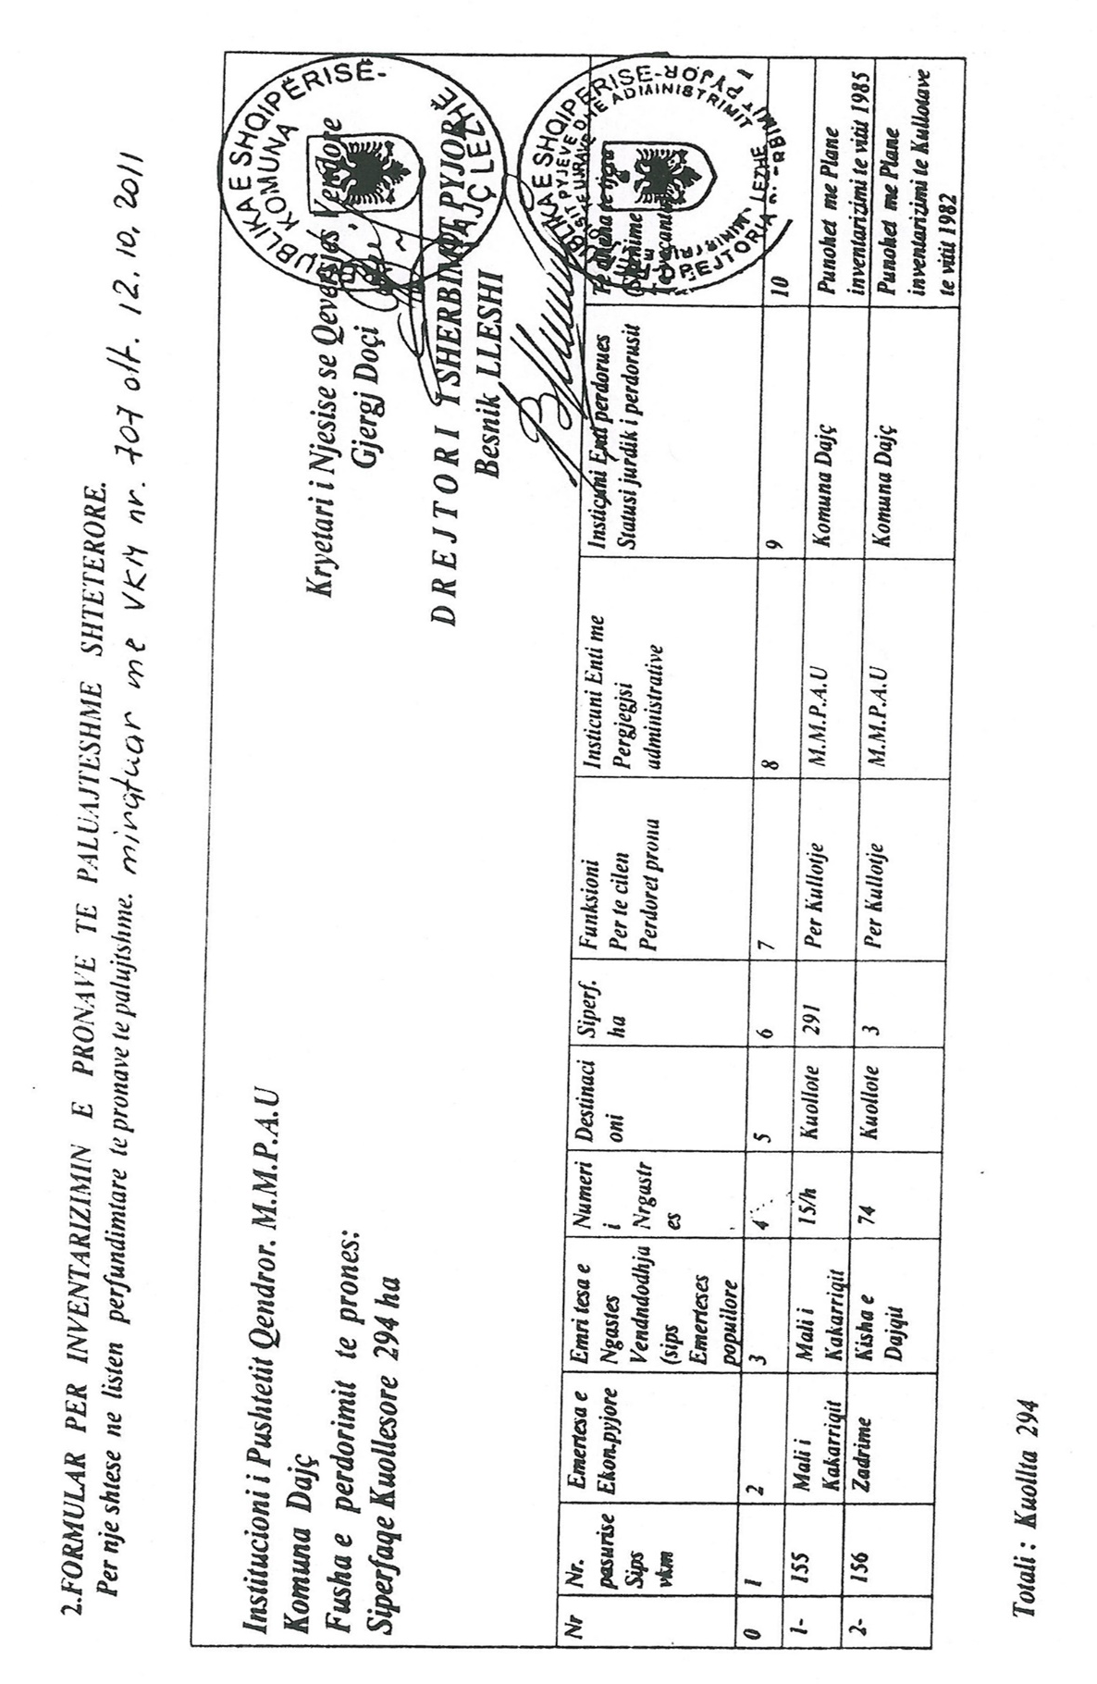

VENDIM

Nr. 607, datë 5.9.2012

PËR NJË NDRYSHIM NË VENDIMIN NR. 377, DATË 8.4.2009 “PËR MIRATIMIN E LISTËS SË INVENTARIT TË PRONAVE TË PALUAJTSHME PUBLIKE, SHTETËRORE, NË KOMUNËN STEBLEVË TË QARKUT TË ELBASANIT” DHE MIRATIMIN E LISTËS SË PRONAVE TË TIPIT PYJE DHE KULLOTA, QË TRANSFEROHEN NË PRONËSI TË KËSAJ KOMUNE

Në mbështetje të nenit 100 të Kushtetutës, të neneve 2, 3 e 17 të ligjit nr. 8744, datë 22.2.2001 “Për transferimin e pronave të paluajtshme publike në njësitë e qeverisjes vendore”, të ndryshuar, dhe të nenit 23 të ligjit nr. 9385, datë 4.5.2005 “Për pyjet dhe shërbimin pyjor”, të ndryshuar, me propozimin e Ministrit të Mjedisit, Pyjeve dhe Administrimit të Ujërave dhe Ministrit të Brendshëm, Këshilli i Ministrave

VENDOSI:

1. Miratimin e listës së ndryshuar të inventarit të pronave të paluajtshme të tipit pyje dhe kullota, në territorin administrativ të komunës Steblevë.
Lista është me 10 (dhjetë) fletë dhe mbaron me numrin rendor 382.
2. Miratimin e listës së pyjeve dhe kullotave që transferohen në pronësi të kësaj njësie.
Lista ka 6 (gjashtë) fletë dhe mbaron me numrin rendor 209.
3. Lista me ndryshimet në inventar, lista e pyjeve dhe e kullotave që transferohen në pronësi të kësaj komune dhe lidhja 1 (një), i bashkëlidhen këtij vendimi dhe janë pjesë përbërëse tij.
4. Ngarkohen Ministria e Brendshme, Ministria e Mjedisit, Pyjeve dhe Administrimit të Ujërave, Kryeregjistruesi i Pasurive të Paluajtshme të Republikës së Shqipërisë dhe komuna Steblevë e qarkut të Elbasanit, për zbatimin e këtij vendimi.
Ky vendim hyn në fuqi pas botimit në Fletoren Zyrtare.

KRYEMINISTRI
Sali Berisha

Komuna Steblevë
Qarku Elbasan Lidhja nr. 1
Numrat rendorë të pronave  në listën e inventarit | Fusha e përdorimit të pronës | Lloji i transferimit
1-98,105-168,573-574  581-582,603,606,608-609,662-670,  673-674,693-699,701-719,737-739 | Pyje, kullota etj. | Në pronësi

VENDIM

Nr. 609, datë 11.9.2012

PËR DISA NDRYSHIME NË VENDIMIN NR. 587, DATË 10.8.2011 TË KËSHILLIT TË MINISTRAVE “PËR DHËNIEN NË PËRDORIM NË FORMËN E HUAPËRDORJES PA KUNDËRSHPËRBLIM, TË NJË PJESE TË TRUALLIT TË NDËRMARRJES SË QYMYRGURIT VALIAS, KAMËZ, ME SIPËRFAQE TË PËRGJITHSHME 87587 M², SHOQËRISË “THE AMERICAN INTERNATIONAL SCHOOL SYSTEM-ALBANIA” (AISS), SHPK”

Në mbështetje të nenit 100 të Kushtetutës dhe të nenit 5 të aktit normativ nr. 4, datë 9.7.2008 të Këshillit të Ministrave “Për privatizimin dhe dhënien në përdorim shoqërive tregtare dhe institucioneve shtetërore të ndërmarrjeve apo objekteve të veçanta, mjeteve kryesore dhe mjeteve të xhiros së këtyre ndërmarrjeve, miratuar me ligjin nr. 9967, datë 24.7.2008 dhe të neneve 901 e vijues të ligjit nr. 7850, datë 29.7.1994 “Kodi Civil i Republikës së Shqipërisë”, të ndryshuar, me propozimin e Zëvendëskryeministrit dhe Ministër i Ekonomisë, Tregtisë dhe Energjetikës, Këshilli i Ministrave

VENDOSI:

Në vendimin nr. 587, datë 10.8.2011 të Këshillit të Ministrave, bëhen këto ndryshime:
1. Në titull dhe në pikën 1 fjalët “... pa kundërshpërblim,...” zëvendësohen me “... me çmimin 1 euro ...”.
2. Në pikën 2 fjalët “... pa afat ...” zëvendësohen me “... me afat 99 (nëntëdhjetë e nëntë) vjet ...”.
Ky vendim hyn në fuqi menjëherë.

KRYEMINISTRI
Sali Berisha

VENDIM

Nr. 613, datë 12.9.2012

PËR KALIMIN NË PËRGJEGJËSI ADMINISTRIMI BANKËS SË SHQIPËRISË TË SIPËRFAQES 982.68 M² TROTUAR, ME NUMRA PASURIE 6/151 DHE 6/153, QË NDODHET NË ZONËN KADASTRALE 8380, TIRANË, SI DHE PËR NJË NDRYSHIM NË VENDIMIN NR. 762, DATË 13.11.2003 TË KËSHILLIT TË MINISTRAVE “PËR MIRATIMIN E LISTËS SË INVENTARIT TË PRONAVE TË PALUAJTSHME SHTETËRORE, QË I KALOJNË NË PËRGJEGJËSI ADMINISTRIMI BANKËS SË SHQIPËRISË”, TË NDRYSHUAR

Në mbështetje të nenit 100 të Kushtetutës, të pikës 3 të nenit 8, dhe të neneve 10 e 12 të ligjit nr. 8743, datë 22.2.2001 “Për pronat e paluajtshme të shtetit”, të ndryshuar, me propozimin e Ministrit të Brendshëm, Këshilli i Ministrave

VENDOSI:

1. Kalimin në përgjegjësi administrimi Bankës së Shqipërisë të sipërfaqes 982.68 m² trotuar, me numra pasurie 6/151 dhe 6/153, që ndodhet në zonën kadastrale 8380, Tiranë, sipas formularit 1, që i bashkëlidhet këtij vendimi.
2. Prona e përcaktuar në pikën 1 të këtij vendimi, t’i shtohet listës së inventarit të pronave të paluajtshme shtetërore, e cila i bashkëlidhet vendimit nr. 762, datë 13.11.2003 të Këshillit të Ministrave.
3. Bankës së Shqipërisë i ndalohet ta ndryshojë destinacionin e pronës së përcaktuar në pikën 1 të këtij vendimi, ta tjetërsojë ose t’ua japë në përdorim të tretëve.
4. Ngarkohet Ministri i Brendshëm, Guvernatori i Bankës së Shqipërisë dhe Kryeregjistruesi i Pasurive të Paluajtshme të Republikës së Shqipërisë të ndjekin procedurat e nevojshme për zbatimin e këtij vendimi.
Ky vendim hyn në fuqi pas botimit në Fletoren Zyrtare.

KRYEMINISTRI
Sali Berisha

1. FORMULAR PËR INVENTARIZIMIN E PRONAVE TË PALUAJTSHME SHTETËRORE
(Për inventarizimin e pronave të veçanta)

Institucioni qendror: Banka e Shqipërisë

Fusha e përdorimit të pronës: administratë

 | A |  |  | B |  |  | C
Nr.  rendor | Zona kadastrale  &indeksi i hartës | Nr.i pasurisë | Lloji i pronës | Emri i pronës,  adresa | Sip.totale e pronës (m²) | Nga sip.totale sa ndërtesë (m²) | Funksioni për të cilit përdoret prona | Institucioni/enti me përgjegjësi administrative | Institucioni/enti përdorues,  statusi juridik i përdorimit | Të dhëna të tjera,  shënime të veçanta
1 | 2 | 3 | 4 | 5 | 6 | 7 | 8 | 9 | 10 | 11
1 | ZK.8380  TR-P-O,  P-11 | 5/151:6/152 | Trotuar | Trotuar i objektit BSH  Sheshi Skënderbej, N.1  Tiranë | 982.68 |  | Trotuar | Banka e Shqipërisë | Banka e Shqipërisë

HARTA TREGUESE E REGJISTRIMIT

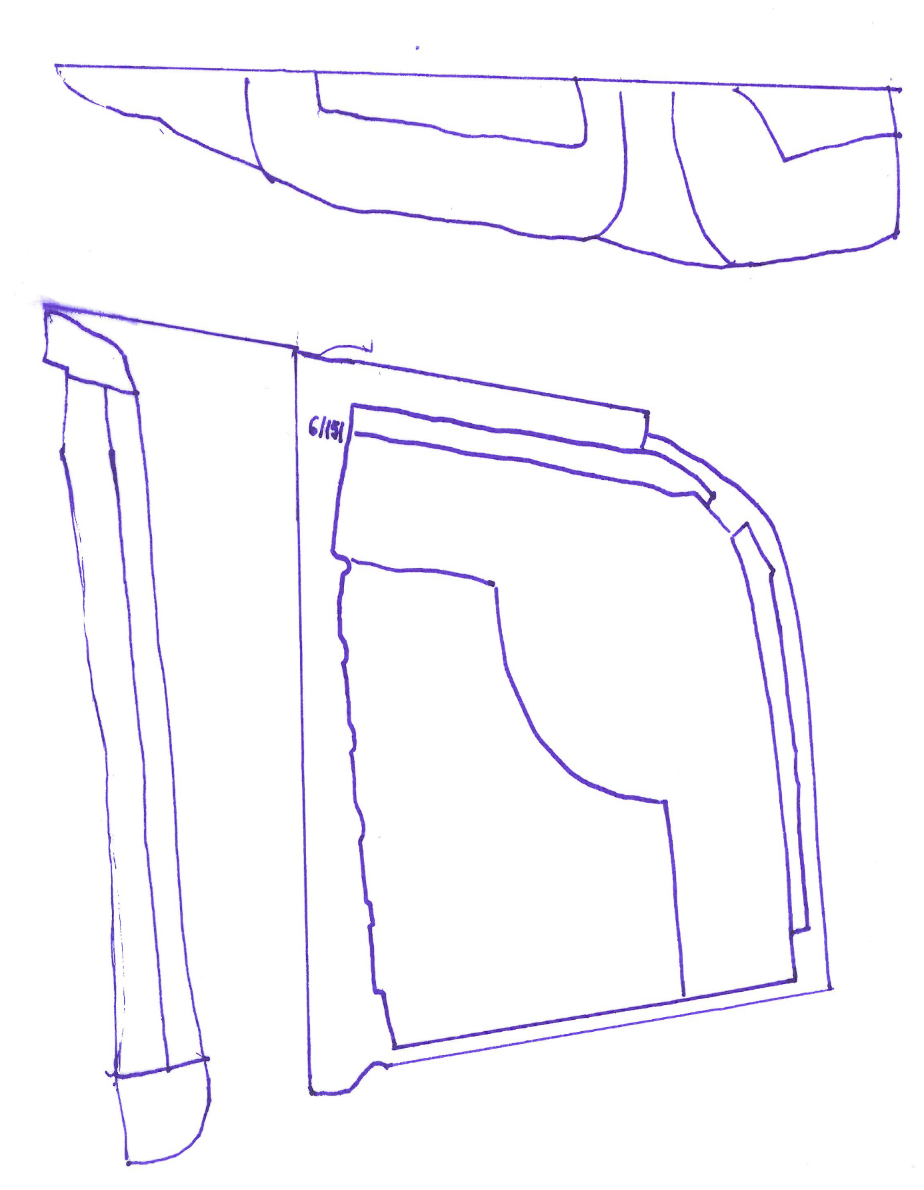

VENDIM

Nr. 617, datë 12.9.2012

PËR PËRCAKTIMIN E KRITEREVE PËR HAPJEN DHE MBYLLJEN E BANKAVE TË INDEVE, TË QELIZAVE DHE TË ORGANEVE

Në mbështetje të nenit 100 të Kushtetutës dhe të pikës 3 të nenit 9 të ligjit nr. 10 454, datë 21.7.2011 “Për transplantimin e indeve, të qelizave dhe të organeve në Republikën e Shqipërisë”, me propozimin e Ministrit të Shëndetësisë, Këshilli i Ministrave

VENDOSI:

KREU I
TË PËRGJITHSHME

1. Hapja dhe mbyllja e bankave të indeve, të qelizave dhe të organeve në Republikën e Shqipërisë bëhet me urdhër të Ministrit të Shëndetësisë, në përputhje me kriteret e përcaktuara në këtë vendim.
2. Vlerësimi i përmbushjes së kritereve për hapjen e bankave të indeve, të qelizave dhe të organeve bëhet nga Drejtoria e Planifikimit Spitalor në Ministrinë e Shëndetësisë.

KREU II
KRITERET PËR HAPJEN E BANKËS SË INDEVE, TË QELIZAVE DHE TË ORGANEVE

Për hapjen e bankës së indeve, të qelizave dhe të organeve duhet të përmbushen kriteret e mëposhtme:
1. Banka e indeve, e qelizave dhe e organeve, përveç kërkesave të përcaktuara në ligjin nr. 10 454, datë 21.7.2011 “Për transplantimin e indeve, të qelizave dhe të organeve në Republikën e Shqipërisë”, duhet të plotësojë kriteret e përcaktuara në anekset I e II, që i bashkëlidhen këtij vendimi.
2. Banka e indeve, e qelizave dhe e organeve duhet që:
a) të ketë parashikuar në statusin e saj objektin e veprimtarisë, që do të kryejë në përputhje me legjislacionin në fuqi;
b) të ketë një plan të shërbimeve që do të ofrojë, i cili të përmbajë llojin e indeve, të qelizave dhe të organeve që do të mbledhë e përpunojë.
3. Veprimtaria e bankës së indeve, të qelizave dhe të organeve bazohet në rregulloret e miratuara nga Ministria e Shëndetësisë.

KREU III
KRITERET PËR MBYLLJEN E BANKËS SË INDEVE, TË QELIZAVE DHE TË ORGANEVE

Ministri i Shëndetësisë urdhëron mbylljen e bankës së indeve, të qelizave dhe të organeve në rastet kur vërtetohet një nga këto situata:
a) nuk plotëson kushtet e nevojshme për ushtrimin e aktivitetit të saj sipas kritereve të përcaktuara në këtë vendim;
b) ka shkelje të ligjeve dhe akteve nënligjore në fuqi;
c) nuk zbaton, brenda kushteve dhe afateve, detyrat e lëna nga Ministria e Shëndetësisë për korrigjimin e shkeljeve.
Ngarkohet Ministria e Shëndetësisë për ndjekjen e zbatimit të këtij vendimi.
Ky vendim hyn në fuqi pas botimit në Fletoren Zyrtare.

KRYEMINISTRI
Sali Berisha
ANEKSI 1
KRITERET E NDËRTIMIT TË BANKAVE TË INDEVE, QELIZAVE

A. Kritere të përgjithshme të infrastrukturës
Bankat e indeve, qelizave dhe organeve duhet të respektojnë normat urbanistike dhe të arkitekturës në tërësi. Bankat duhet:
1. Të sigurojnë burimet e furnizimit me ujë të pandërprerë, si dhe rezerva ujore të mjaftueshme në raste të ndërprerjes së burimeve;
2. Të sigurojnë burimet e furnizimit të pandërprerë me energji elektrike dhe të jenë të pajisur me sistem të pavarur ushqimi elektrik (gjenerator) për të siguruar kushtet teknike të ruajtjes së indeve dhe qelizave.
3. Të plotësojnë kushtet për klimatizimin dhe ventilimin e mjediseve të bankës së indeve dhe qelizave dhe organeve, si dhe të sigurojnë parametrat fizikë dhe mikrobiologjikë për ambiente të veçanta të punës, sipas kritereve të miratuara me urdhër të Ministrit të Shëndetësisë.
4. Të sigurojnë masat për mbrojtjen nga zjarri.
5. Të sigurojnë masat për parandalimin dhe mbrojtjen e personelit nga infeksionet.
6. Të sigurojnë trajtimin dhe eliminimin e mbetjeve spitalore sipas legjislacionit në fuqi.
7. Banka e indeve, qelizave dhe organeve duhet të ketë njësi qendrore të sterilizimit.
8. Bankat e indeve, qelizave dhe organeve ka në kontrata të rinovueshme për çdo vit për mirëmbajtjen e pajisjeve mjekësore e kalibrimin e pajisjeve laboratorike.
B. Kriteret e veçanta të ndërtimit
1. Bankat e indeve, qelizave dhe organeve duhet të kenë numër dhomash dhe sipërfaqe të përshtatshme në përputhje me veprimtarinë që do të kryejnë. Ambientet e domosdoshme për kryerjen e aktivitetit janë si më poshtë:
- ambiente për administratën dhe stafin;
- ambiente për veshjen e stafit sterile dhe jo sterile me sipërfaqe jo më të vogël se 9 m²;
- ambiente për pastrimin dhe përpunimin e indeve, qelizave dhe organeve me sipërfaqe jo më të vogël se 15 m²;
- ambienti i laboratorëve;
- ambiente për ngrirjen e thellë;
- ambiente për të bërë kontrollin përfundimtar të indeve, qelizave dhe organeve;
- ambiente për ruajtjen dhe shpërndarjen e indeve, qelizave dhe organeve;
- magazinë për mbajtjen e materialeve sterile;
- ambiente për monitorimin e bankës, sistemi i alarmit;
- ambiente për sistemin e monitorimin e zinxhirit ftohës;
- tualete për stafin.
2. Ambientet e administratës duhet të jenë të ndara nga ambientet e punës. Dera lidhëse e ambienteve të punës me pjesën e administratës nuk duhet të hapet direkt në ambientin e jashtëm.
Në ambientet e punës nuk duhet të ketë nyje sanitare apo dhomë tualeti.
3. Ambientet e bankës duhet të kenë:
a) korridore jo më pak se 2 metra të gjera;
b) dyshemetë me sipërfaqe të lëmuara dhe jo-absorbuese dhe të lehta për t’u dezinfektuar;
c) muret, tavanet dhe dyshemetë e dhomave dhe të korridoreve të jenë të ndërtuara në mënyrë të tillë që mund të pastrohen lehtësisht dhe të mirëmbahen;
d) të gjitha dritaret duhet të jenë të pajisura me rrjetë kundër insekteve dhe kafshëve të tjera helmuese.
4. Ambientet e pastrimit dhe të përpunimit të indeve dhe qelizave duhet të plotësojnë kriteret e mëposhtme:
a) hyrja dhe dalja në ambientin e përpunimit nuk duhet të jenë nga e njëjta derë;
b) ndriçim të përshtatshëm për punë;
c) kabinet laminar flow dhe filtra ajri, që plotësojnë kriteret mikrobiologjike sipas indit që do të përpunohet;
d) ngarkesa mikrobike e ambienteve të pastrimit, përpunimit, veshjes sterile të stafit apo futjes së materialeve sterile duhet të jenë të klasës C, sipas kritereve të Organizatës Botërore të Shëndetësisë;
e) ngarkesa mikrobike në dhomat jo sterile dhe korridoret, duhet të jetë e klasës D, sipas kritereve të organizatës Botërore të Shëndetësisë;
f) presioni pozitiv i ajrit në dhomën e pastrimit duhet të jetë më i lartë se në dhomat që kanë lidhje me të;
g) ambienti i përpunimit duhet të ketë dy dyer të cilat nuk janë në të njëjtin drejtim. Njëra derë lidhet më dhomën për veshjet sterile të stafit dhe tjetra me derën për futjen e materialeve sterile. Të dyja këto dhoma janë të klasës C. Dhoma për veshjen sterile të stafit lidhet me dhomën jo sterile për stafin me ngarkesë mikrobike të klasës D. Ndërsa dhoma për futjen e materialeve sterile lidhet me një dhomë jo sterile të klasë D.
h) lartësia dysheme-tavan duhet të jetë të paktën 3 metra;
i) dhoma e përpunimit, si dhe ambientet lidhëse duhet të ajrosen dhe kondicionohen me një sistem kondicionimi qendror me filtra higjienike.
C. Kriteret për pajisjet
1. Banka e indeve dhe qelizave duhet të sigurojë pajisjet e nevojshme laboratorike, instrumentet mjekësore, aparatura, instrumente matëse dhe regjistrues të certifikuara dhe kalibruara nga Drejtoria e Përgjithshme e Kalibrimit.
2. Pajisjet e nevojshme laboratorike për testimin, kontrollin dhe validimin e indeve, qelizave dhe organeve janë si më poshtë:
- Centrifuga laboratorike frigoriferike;
- Pajisje për kontrollin e indeve, qelizave dhe organeve për agjentet infektive të transmetueshme me anë të transplantit;
- Pajisje për kontrollin e ngarkesës mikrobike të ambienteve dhe transplantit;
- Kabinet laminar flow;
- Pajisje për realizimin e kontrollit mikrobiologjik të transplantit;
- Pajisje për kontrollin e plotë të parametrave klinikë të gjakut;
- Pajisje për kryerjen e analizave imunohematologjike;
- Analizator multiparametrik;
- Pajisje për realizimin e analizave kromozomike;
- Cytoflurometër;
- Elektroforezë për hemoglobinën;
- Inkubator 37°C;
- Peshore elektronike deri në 1000 mg.
3. Pajisjet për sistemin ftohës, ngrirës dhe procedurat e liofilizimit
Bankat e indeve dhe të qelizave duhet të sigurojnë pajisjet e nevojshme ftohëse, ngrirëse dhe liofilizuese për realizimin e procedurave të përpunimit dhe ruajtjes së produkteve sipas indit dhe qelizës që do të përgatitet si vijon:
- frigoriferë ftohës me temperaturë +4°C deri +10°C;
- frigorifer vertikal ngrirës me temperaturë -20°C, -40°C, -80°C ose -100°C në përputhje me llojin e transplantit që do të ruhet;
- pajisje për realizimin e ngrirjes së thellë;
- centrifuga gjaku;
- ekstraktor automatik plazme;
- ngjitës;
- konteiner me temperaturë të kontrollueshme për transportin e indeve dhe qelizave.

ANEKSI 2
KRITERE TË USHTRIMIT TË VEPRIMTARISË

Kriteret për personelin mjekësor
1. Personeli mjekësor që punon në bankat e indeve, qelizave dhe e organeve duhet të ketë arsimimin, eksperiencën dhe kualifikimin e nevojshëm në përputhje me detyrat që do të kryejë.
2. Rregullorja për funksionimin e brendshëm të bankës së indeve, qelizave dhe organeve miratohet me urdhër ministri.
Kriteret për dokumentimin e aktivitetit të bankave të indeve, qelizave dhe e organeve
1. Banka e indeve, qelizave dhe organeve duhet të dokumentojë gjithë aktivitetin e tyre, përfshirë llojin dhe sasinë e indeve/qelizave të përzgjedhura, të testuara, të përpunuara, të ruajtura e të shpërndara, të nxjerra jashtë përdorimit, si dhe origjinën dhe destinacionin e tyre për përdorim njerëzor, për të bërë të mundur gjurmimin e të gjitha hallkave të aktivitetit sipas kërkesave të përcaktuara në rregulloret përkatëse të miratuara nga Ministri i Shëndetësisë.
2. Banka e indeve, qelizave dhe organeve është e detyruar të ketë një arkivë për ruajtjen e dokumentacionit administrativ dhe teknik sipas ligjit nr. 9154 viti 2003 “Për arkivat” dhe ligjit nr. 10 454, datë 21.7.2011 “Për transplantimin e indeve, të qelizave dhe të organeve në Republikën e Shqipërisë”.
3. Banka e indeve, qelizave dhe e organeve duhet të raportojë në Ministrinë e Shëndetësisë mbi aktivitetin e tyre bazuar në ligjin nr. 7761, datë 19.10.1993 “Mbi parandalimin dhe luftimin e sëmundjes ngjitëse”, të ndryshuar, ligjin nr. 9952, datë 14.7.2008 “Për parandalimin dhe kontrollin e HIV/AIDS-it të ligjin nr. 10 454, datë 21.7.2011 “Për transplantimin e indeve, të qelizave dhe të organeve në Republikën e Shqipërisë”.

VENDIM

Nr. 618, datë 12.9.2012

PËR NJË NDRYSHIM NË VENDIMIN NR. 167, DATË 10.3.2010 TË KËSHILLIT TË MINISTRAVE “PËR MIRATIMIN E LISTËS PËRFUNDIMTARE TË PRONAVE TË PALUAJTSHME PUBLIKE, SHTETËRORE, QË TRANSFEROHEN NË PRONËSI OSE NË PËRDORIM TË BASHKISË KUKËS, TË QARKUT TË KUKËSIT”

Në mbështetje të nenit 100 të Kushtetutës dhe të neneve 3, 5 e 17 të ligjit nr. 8744, datë 22.2.2001 “Për transferimin e pronave të paluajtshme publike të shtetit në njësitë e qeverisjes vendore”, të ndryshuar, me propozimin e Ministrit të Brendshëm, Këshilli i Ministrave

VENDOSI:

Listës së inventarit, të miratuar me vendimin nr. 167, datë 10.3.2010 të Këshillit të Ministrave, t’i shtohen pronat me nr. 958 - 965 (nëntëqind e pesëdhjetë e tetë – nëntëqind e gjashtëdhjetë e pesë), gjithsej 1 (një) fletë, sipas lidhjes 1 dhe formularit, që i bashkëlidhen këtij vendimi dhe janë pjesë përbërëse e tij.
Ky vendim hyn në fuqi pas botimit në Fletoren Zyrtare.

KRYEMINISTRI
Sali Berisha
Bashkia Kukës Lidhja nr. 1
Numrat rendorë të pronave  në listën e inventarit | Fusha e përdorimit të pronës | Lloji i transferimit
958-965 | Infrastrukturë (sheshe, rrugë vendore, lulishte dhe shërbime publike) | Në pronësi

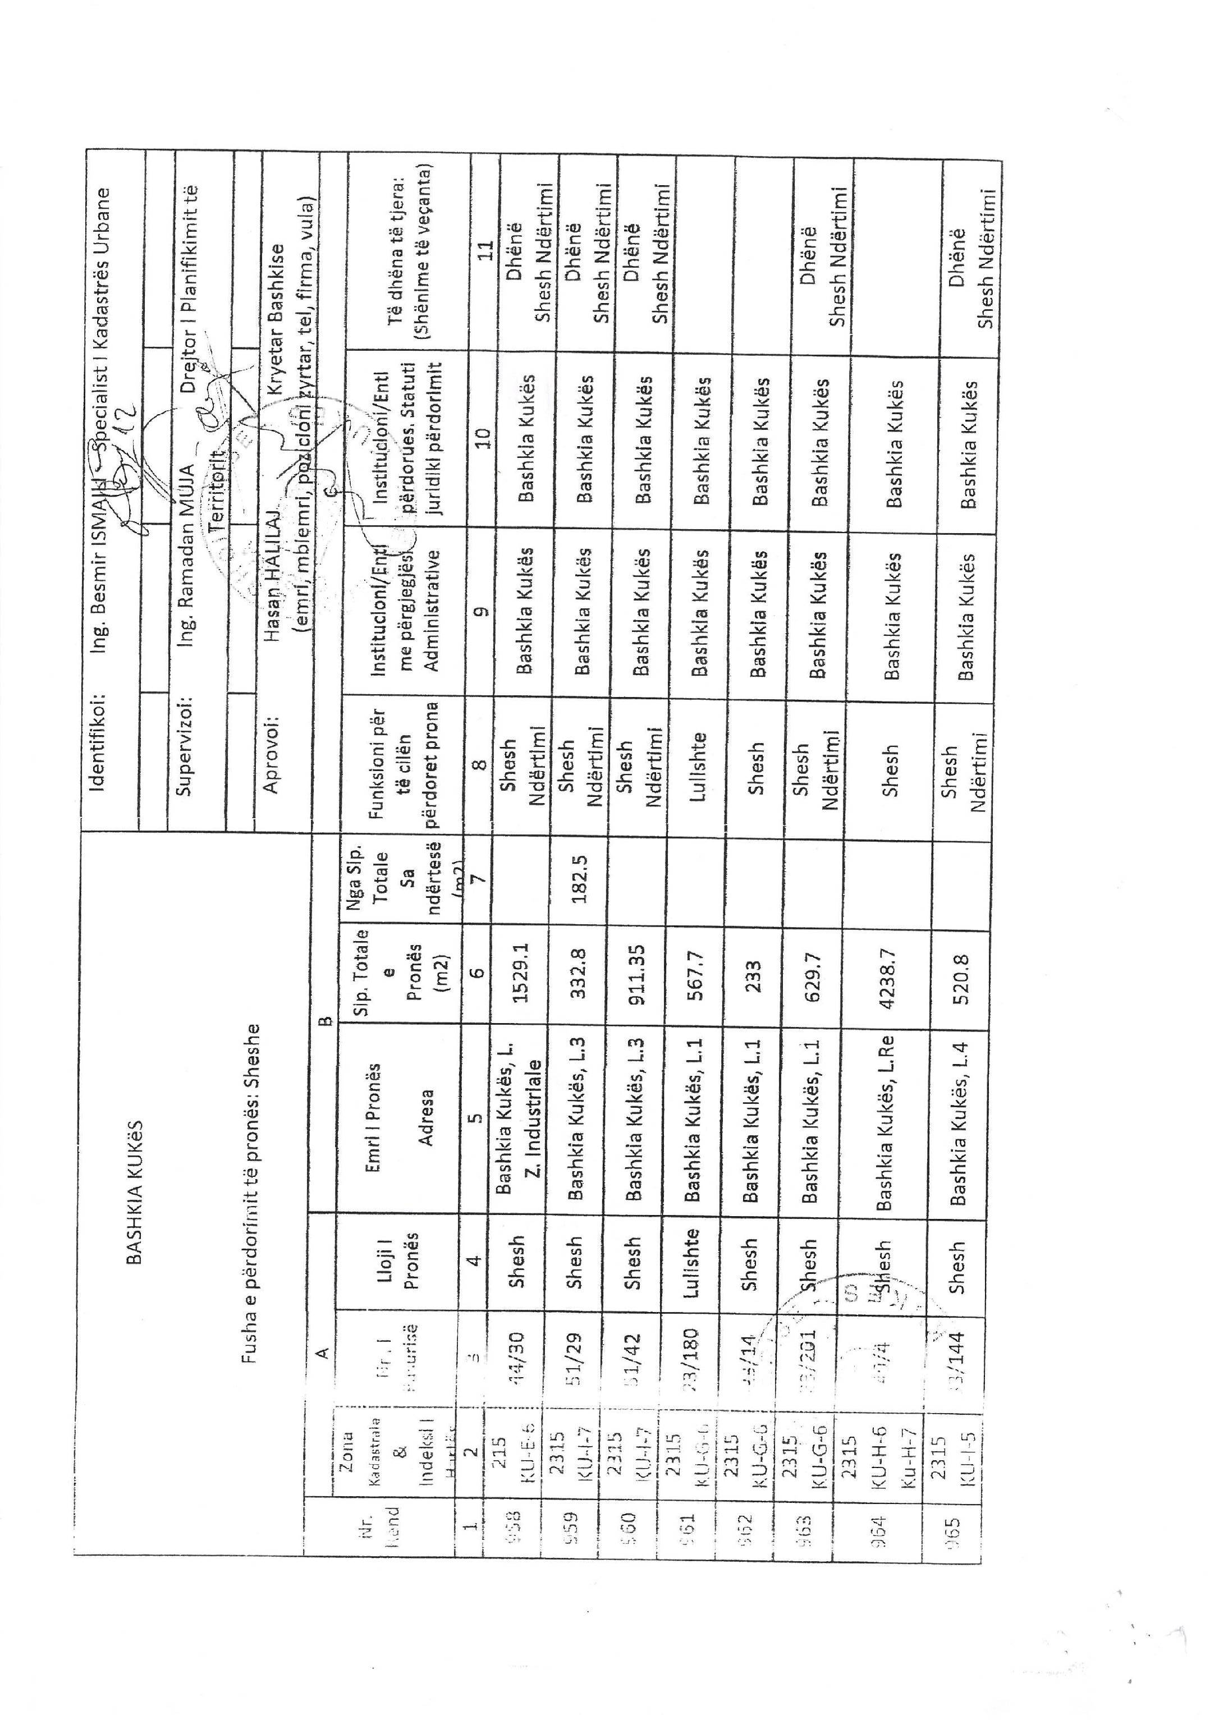

VENDIM

Nr. 619, datë 12.9.2012

PËR NDRYSHIMIN E DESTINACIONIT TË REZERVUARIT TË FARKËS

Në mbështetje të nenit 100 të Kushtetutës, të pikës 6 të vendimit nr. 567, datë 14.7.2010 të Këshillit të Ministrave “Për transferimin e rezervuarëve dhe skemave ujitëse përkatëse nga Ministria e Bujqësisë, Ushqimit dhe Mbrojtjes së Konsumatorit, në pronësi të njësive të qeverisjes vendore dhe për një ndryshim në vendimin nr. 1157, datë 25.11.2009 të Këshillit të Ministrave “Për miratimin e listës së inventarit të pronave të paluajtshme shtetërore, të bordeve të kullimit, të cilat i kalojnë në përgjegjësi administrimi Ministrisë së Bujqësisë, Ushqimit dhe Mbrojtjes së Konsumatorit””, me propozimin e Ministrit të Brendshëm dhe Ministrit të Bujqësisë, Ushqimit dhe Mbrojtjes së Konsumatorit, Këshilli i Ministrave

VENDOSI:

1. Ndryshimin e destinacionit të përdorimit të rezervuarit të Farkës, nga rezervuar uji për nevojat e bujqësisë, në rezervuar uji për nevojat e bujqësisë dhe furnizimin me ujë të pijshëm, për familjet e komunës Farkë.
2. Ngarkohen Ministria e Brendshme, Ministria e Bujqësisë, Ushqimit dhe Mbrojtjes së Konsumatorit dhe komuna Farkë për zbatimin e këtij vendimi.
Ky vendim hyn në fuqi menjëherë dhe botohet në Fletoren Zyrtare.

KRYEMINISTRI
Sali Berisha

VENDIM

Nr. 620, datë 12.9.2012

PËR MIRATIMIN E MARRËVESHJES, NDËRMJET KËSHILLIT TË MINISTRAVE TË REPUBLIKËS SË SHQIPËRISË DHE QEVERISË SË REPUBLIKËS SË AUSTRISË, PËR BASHKËPUNIMIN SHKENCOR DHE TEKNOLOGJIK

Në mbështetje të nenit 100 të Kushtetutës dhe të neneve 17 e 23 të ligjit nr. 8371, datë 9.7.1998 “Për lidhjen e traktateve dhe marrëveshjeve ndërkombëtare”, me propozimin e Ministrit të Punëve të Jashtme, Këshilli i Ministrave

VENDOSI:

Miratimin e marrëveshjes, ndërmjet Këshillit të Ministrave të Republikës së Shqipërisë dhe qeverisë së Republikës së Austrisë, për bashkëpunimin shkencor dhe teknologjik.
Ky vendim hyn në fuqi pas botimit në Fletoren Zyrtare.

KRYEMINISTRI
Sali Berisha

MARRËVESHJE

NDËRMJET KËSHILLIT TË MINISTRAVE TË REPUBLIKËS SË SHQIPËRISË DHE QEVERISË SË REPUBLIKËS SË AUSTRISË MBI BASHKËPUNIMIN SHKENCOR DHE TEKNOLOGJIK

Këshilli i Ministrave i Republikës së Shqipërisë dhe Qeveria e Republikës së Austrisë, më poshtë të quajtura “Palët”,
duke njohur që bashkëpunimi shkencor dhe teknik mbi bazën e përfitimit reciprok dhe barazisë është një bazë e rëndësishme e marrëdhënieve ndërmjet Palëve dhe në të njëjtën kohë një element për të siguruar stabilitetin në Europë;
referuar eksperiencës pozitive të përftuar në saje të marrëdhënieve të mira bilaterale në fushat e bashkëpunimit shkencor dhe teknologjik ndërmjet Palëve dhe domosdoshmërinë për të përmirësuar këtë marrëdhënie për përfitim të dyanshëm;
duke marrë parasysh rritjen e shpejtë të njohurive shkencore dhe teknologjisë, si dhe ndërkombëtarizimin e shkencës dhe teknologjisë;
me dëshirën për të thelluar bashkëpunimin ndërmjet Palëve në fushën e shkencës dhe teknologjisë sipas kushteve politike, ekonomike dhe sociale, veçanërisht në lidhje me proceset e integrimit në Europë;
duke pranuar rëndësinë e përmirësimit të bashkërendimit të marrëdhënieve bilaterale në fushat e shkencës dhe teknologjisë,
kanë rënë dakord si më poshtë:

Neni 1

Palët mbështesin zhvillimin e bashkëpunimit shkencor dhe teknologjik në pajtim me ligjet e brendshme dhe mbi baza reciproke duke marrë parasysh prioritetet kombëtare në fushën e shkencës dhe të kërkimit.

Neni 2

1. Palët inkurajojnë zhvillimin e ndërlidhjeve të drejtpërdrejta shkencore dhe teknologjike ndërmjet institucioneve të tyre qeveritare, institucioneve të arsimit të lartë, akademive të shkencave dhe qendrave të tyre kombëtare të kërkimit shkencor dhe teknologjik.
2. Palët mbështesin pjesëmarrjen e shkencëtarëve dhe ekspertëve në projektet e përbashkëta në kuadrin e programeve europiane dhe ndërkombëtare ekzistuese dhe të ardhshme në pajtim me ligjet e tyre përkatëse të brendshme.

Neni 3

Bashkëpunimi i parashikuar në nenin 1 përbëhet veçanërisht nga format e mëposhtme:
1. Shkëmbimi i informacionit, dokumentacionit dhe publikimeve shkencore dhe teknologjike.
2. Shkëmbimi i shkencëtarëve dhe ekspertëve brenda projekteve shkencore bilaterale të aprovuara nga Palët për zbatimin e bashkëpunimit shkencor dhe teknologjik.
3. Shkëmbimi i shkencëtarëve dhe ekspertëve për konsultime, leksione dhe studime të veçanta.
4. Realizimi dhe mbështetja e aktiviteteve dhe programeve të përbashkëta bilaterale ose multilaterale për të siguruar bashkërisht materialet, instrumentet dhe pajisjet shkencore.

Neni 4

1. Në pajtim me këtë Marrëveshje, nuk ka transaksion financiar ndërmjet Palëve. Për projektet e përbashkëta të parashikuara në nenin 3, secila Palë mbulon shpenzimet e udhëtimit për personat që largohen dhe shpenzimet e akomodimit për personat që mbërrijnë dhe do të ndihmojnë, kur është e nevojshme, për të gjetur një strehim të përshtatshëm.
2. Mbështetja financiare për projektet e përbashkëta shkencore sipas nenit 3 sigurohet për lëvizjen e shkencëtarëve dhe ekspertëve.
3. Institucionet e Palëve sigurojnë që shkencëtarët dhe ekspertët e tyre që largohen të kenë sigurime shëndetësore të mjaftueshme.

Neni 5

1. Për zbatimin e kësaj Marrëveshjeje, Palët themelojnë një Komision të Përbashkët për Bashkëpunimin Shkencor dhe Teknologjik që më poshtë quhet Komisioni i Përbashkët.
2. Detyrat e Komisionit të Përbashkët janë kryesisht:
(1) Konsultimi i çështjeve bazë në lidhje me bashkëpunimin shkencor dhe teknologjik;
(2) Marrëveshja në fushat dhe format e bashkëpunimit;
(3) Rekomandimet për autoritetet publike të Palëve përgjegjëse për realizimin e bashkëpunimit në pajtim me nenin 7, seksioni 1;
(4) Vlerësimi i bashkëpunimit shkencor dhe teknologjik;
(5) Zgjidhja e çdo mosmarrëveshjeje të mundshme që rrjedh nga zbatimi i kësaj Marrëveshjeje;
3. Komisioni i Përbashkët, nëse është e nevojshme, themelon ekipe pune për fusha të caktuara të bashkëpunimit, si dhe fton ekspertë në mbledhjet e Komisionit të Përbashkët;
4. Komisioni i Përbashkët takohet me radhë në Austri dhe Shqipëri në datën e caktuar nga të dyja Palët normalisht një herë në dy vjet.
5. Gjuha e punës së Komisionit të Përbashkët është anglishtja.

Neni 6

Mbrojtja e të drejtave të pronësisë intelektuale që rrjedhin nga aktivitetet e bashkëpunimit sipas kësaj Marrëveshjeje rregullohet nga marrëveshjet ndërmjet institucioneve të bashkëpunimit të Palëve. Të drejtat e pronësisë intelektuale mbrohen nga dispozitat e ligjeve të zbatueshme të brendshme, si dhe marrëveshjet ndërkombëtare mbi të drejtat e pronësisë intelektuale që janë të zbatueshme si për Republikën e Shqipërisë, ashtu dhe për Republikën e Austrisë.

Neni 7

1. Autoritetet publike përgjegjëse për zbatimin e kësaj Marrëveshjeje: janë në Shqipëri, Ministria e Arsimit dhe Shkencës dhe në Austri, Ministria Federale e Shkencës dhe Kërkimit.
2. Detyrat kryesore për zbatimin e bashkëpunimit shkencor dhe teknologjik sipas nenit 3 janë si më poshtë:
(1) Ftesa e propozimeve për projektet bilaterale shkencore të bashkëpunimit;
(2) Vlerësimi i propozimeve të projektit sipas pikës 1;
(3) Përzgjedhja dhe aprovimi i propozimeve të projekteve që janë vlerësuar pozitivisht sipas pikës 2.

Neni 8

Palët konsultojnë njëra-tjetrën nëpërmjet kanaleve diplomatike nëse lind ndonjë mosmarrëveshje në lidhje me interpretimin ose zbatimin e kësaj Marrëveshjeje.

Neni 9

1. Kjo Marrëveshje hyn në fuqi në ditën e parë të muajit të parë që pason muajin në të cilin Palët kanë informuar njëra-tjetrën me shkrim me notë diplomatike se janë përmbushur kërkesat e tyre të brendshme për hyrjen në fuqi.
2. Kjo Marrëveshje mbetet në fuqi për një periudhë të përcaktuar kohe. Secila Palë mund ta përfundojë këtë Marrëveshje me shkrim me notë diplomatike në çdo kohë. Përfundimi i kësaj Marrëveshjeje hyn në fuqi pas gjashtë muajsh nga data e njoftimit të tij.
3. Kjo Marrëveshje mund të ndryshohet ose modifikohet vetëm me pëlqimin e të dyja Palëve me shkrim.
4. Shfuqizimi i kësaj Marrëveshjeje nuk ndikon mbi projektet e përbashkëta të bazuara në këtë Marrëveshje dhe që nuk kanë përfunduar në momentin e shfuqizimit.
Bërë në Vjenë më 2 maj 2012 në dy kopje origjinale, secila në shqip, gjermanisht dhe anglisht, ku të gjitha tekstet janë njëlloj autentike. Në rastin e mospërputhjes në interpretim, mbizotëron teksti në anglisht.

Për Këshillin e Ministrave të  Republikës së Shqipërisë  Prof. Dr. Myqerem Tafaj  Ministër i Arsimit dhe Shkencës | Për Qeverinë e  Republikës së Austrisë  Prof. Dr. Karlheinz Töchterle  Ministër Federal i Shkencës dhe Kërkimit

VENDIM

Nr. 633, datë 3.10.2012

PËR LEJIMIN E SHOQËRISË “KESH” SHA TIRANË, TË IMPORTOJË ENERGJI ELEKTRIKE PËR FURNIZIMIN E KONSUMATORËVE TARIFORË, SI DHE MBULIMIN E HUMBJEVE NË SISTEMIN E SHPËRNDARJES

Në mbështetje të nenit 100 të Kushtetutës, të ligjit nr. 9072, datë 22.5.2003 “Për sektorin e energjisë elektrike”, të ndryshuar dhe të ligjit nr. 9936, datë 26.6.2008 “Për menaxhimin e sistemit buxhetor në Republikën e Shqipërisë”, me propozimin e Zëvendëskryeministrit dhe Ministër i Ekonomisë, Tregtisë dhe Energjetikës, Këshilli i Ministrave

VENDOSI:

1. Lejimin e shoqërisë “KESH” sh.a., Tiranë, të importojë energji elektrike për periudhën deri më 31.12.2012, për garantimin e furnizimit të pandërprerë të konsumatorëve me energji elektrike në vend, si dhe mbulimin e humbjeve në sistemin e shpërndarjes.
2. Kostot financiare të importit të energjisë elektrike për mbulimin e humbjeve në sistemin e shpërndarjes sipas pikës 1 të këtij vendimi, t’i faturohen shoqërisë “CEZ Shpërndarje” sh.a.., Tiranë.
3. Procedurat e importimit të energjisë elektrike nga ana e shoqërisë “KESH” sh.a. Tiranë, të bëhen në përputhje me kuadrin ligjor në fuqi.
4. Ngarkohet Ministria e Financave për sigurimin e burimeve financiare për kryerjen e importit të energjisë elektrike nga shoqëria “KESH”, sh.a., Tiranë, sipas pikës 1 të këtij vendimi, si dhe për shlyerjen e detyrimeve të prapambetura për importin e energjisë elektrike të realizuar nga KESH, sh.a.-ja, në periudhat e mëparshme.
5. Ngarkohen Ministria e Ekonomisë, Tregtisë dhe Energjetikës, Ministria e Financave dhe shoqëria “KESH” sh.a. Tiranë për zbatimin e këtij vendimi.
Ky vendim hyn në fuqi menjëherë dhe botohet në Fletoren Zyrtare.

KRYEMINISTRI
Sali Berisha

URDHËR

Nr. 375/1, datë 5.9.2012

PËR KRIJIMIN E REGJISTRIT TË ADMINISTRATORËVE TË CERTIFIKUAR TË FALIMENTIT

Në mbështetje të nenit 102 pika 4 të Kushtetutës, të nenit 7 pika 2 të ligjit nr. 8678, datë 14.5.2001 “Për organizimin dhe funksionimin e Ministrisë së Drejtësisë”, të ndryshuar, të nenit 282/3 të ligjit nr. 8901, datë 23.5.2002 “Për falimentin”, të ndryshuar, si dhe pikës 10 të vendimit të Këshillit të Ministrave nr. 852, datë 21.10.2010 “Për mënyrën e organizimit dhe të funksionimit të Agjencisë së Mbikëqyrjes së Falimentimit”,

URDHËROJ:

1. Krijimin e Regjistrit të Administratorëve të Certifikuar të Falimentit.
2. Agjencia e Mbikëqyrjes së Falimentit është organi përgjegjës për krijimin dhe administrimin e Regjistrit të Administratorëve të Certifikuar të Falimentit. Në këtë regjistër mbahen të dhënat e Administratorëve të Certifikuar të Falimentit.
3. Regjistri i Administratorëve të Certifikuar të Falimentit mbahet në dy forma:
1. Në formë manuale (me shkrim);
2. Në formë elektronike (digjitale).
4. Regjistri manual dhe ai elektronik kanë të njëjtin format standard. Formati standard gjendet bashkëlidhur këtij urdhri dhe është pjesë përbërëse e tij. Elementet e veçanta që karakterizojnë regjistrin elektronik, nuk përbëjnë shmangie nga forma standarde e regjistrit dhe lidhen vetëm me paraqitjen elektronike të të dhënave. Rregullat e plotësimit të regjistrit manual dhe atij elektronik janë të njëjta.
5. Regjistri manual përbëhet nga 100 fletë formati “A3” të lidhura, numërtuara dhe të vulosura në çdo faqe me vulën e Agjencisë së Mbikëqyrjes së Falimentit. Çdo administratori të certifikuar të falimentit i përket një faqe në regjistrin manual. Në raste të rralla, kur një faqe nuk është e mjaftueshme për të pasqyruar të dhënat e administratorit të certifikuar të falimentit kalohet në faqen tjetër, duke bërë shënimin përkatës në kolonën “shënime”, të parashikuar në pikën 10 të këtij urdhri.
6. Në pjesën e pasme të faqes së fundit të çdo regjistri manual, punonjësi i strukturës përgjegjëse në Agjencinë e Mbikëqyrjes së Falimentit, për administrimin e Regjistrit të Administratorëve të Certifikuar të Falimentit, bën shënimin me shkrim dore:
“Ky regjistër përbëhet nga faqe të numërtuara e të vulosura, të cilat u kontrolluan dhe u sekretuan sot, më datë (shënohet dita, muaji, viti, emri, mbiemri dhe nënshkrimi i punonjësit).”
Në fund, ky shënim vuloset me vulën e Agjencisë së Mbikëqyrjes së Falimentit.
7. Kur një regjistër manual plotësohet, kalohet në regjistrin tjetër duke bërë shënimin në pjesën e pasme të faqes së fundit të regjistrit të plotësuar, si më poshtë:
“Ky regjistër u plotësua sot, më datë (shënohet dita, muaji, viti, emri, mbiemri dhe nënshkrimi i punonjësit).”
Në fund, ky shënim vuloset me vulën e Agjencisë së Mbikëqyrjes së Falimentit.
8. Kur hapet një regjistër i ri manual, në shënimin që bëhet në faqen e fundit sikurse parashikohet në pikën 7, shtohen edhe fjalët:
“Ky regjistër është vazhdim i regjistrit të plotësuar më datë (shënohet dita, muaji, viti, emri, mbiemri dhe nënshkrimi i punonjësit).”
9. Në rastin e regjistrit elektronik, kur bëhen gabime në hedhjen e informacionit, rreshti elektronik i shkruar gabim nuk fshihet, por vendoset statusi gabim dhe regjistrohet një rresht i ri me të dhëna të sakta, i cili reflektohet në formatin elektronik të regjistrit.
10. Numri i faqeve të regjistrave manualë është në përputhje me numrin total të administratorëve të certifikuar të falimentit. Në rast se hapen dy ose më shumë regjistra të administratorëve të certifikuar të falimentit, këto regjistra mund të numërtohen në faqen e parë të tyre. Numërtimi bëhet nga punonjësi i strukturës përgjegjëse në Agjencinë e Mbikëqyrjes së Falimentit për administrimin e Regjistrit të Administratorëve të Certifikuar të Falimentit.
11. Çdo faqe e regjistrave, në krye emërtohet: Regjistri i Administratorëve të Certifikuar të Falimentimit”. Çdo faqe është e përbërë nga dy pjesë, pjesa e parë është e ndarë në 5 rreshta dhe jep të dhëna të përgjithshme për çdo administrator të certifikuar falimenti. Pjesa e dytë është e ndarë në 30 rreshta dhe në 9 kolona, në të cilën paraqiten të dhëna në lidhje me veprimtarinë e administratorit të certifikuar të falimentit, sipas modelit të paraqitur në shtojcën bashkëlidhur këtij urdhri.
Pjesa e parë përfshin emërtimet e mëposhtme:
1. Emri, atësia dhe mbiemri i administratorit të certifikuar të falimentit;
2. Datëlindja;
3. Vendbanimi;
4. Numrin e licencës;
5. Adresën e vendit ku zhvillohet veprimtaria e administratorëve të certifikuar të falimentimit.
Pjesa e dytë përfshin emërtimet e mëposhtme:
1. Nr. (numri rendor i kërkesës që do të regjistrohet);
2. Data e dhënies së licencës;
3. Statusi i licencës;
4. Data e fillimit të veprimtarisë së administratorëve të certifikuar të falimentimit, në rast statusi aktiv i licencës;
5. Çështjet në të cilat është emëruar si administrator i përkohshëm i falimentit;
6. Afatet e emërimit;
7. Çështjet në të cilat është emëruar si administrator i përhershëm i falimentit;
8. Afatet e emërimit;
9. Shënime (pasqyrohen të dhënat që nuk përfshihen në rubrikat e tjera dhe që çmohen se janë të rëndësishme për t’u pasqyruar, p.sh. kalimi në faqe tjetër, si rast përjashtimor, për efekt plotësimi, pasqyrohet shkurt arsyeja e shënimeve ose e ndryshimeve në të dhënat e regjistrit, si dhe data, muaji, viti, emri, mbiemri e nënshkrimi i personit që ka bërë shënime).
12. Agjencia e Mbikëqyrjes së Falimentit është struktura përgjegjëse për krijimin dhe administrimin e regjistrit të administratorëve të certifikuar të falimentit. Agjencia përditëson të paktën një herë në 3 muaj regjistrin dhe/ose në përfundim të çdo procesi certifikimi, si dhe siguron publikimin e tij në faqen zyrtare të internetit të Agjencisë së Mbikëqyrjes së Falimentit.
13. Ngarkohet Sekretari i Përgjithshëm i Ministrisë së Drejtësisë dhe Agjencia e Mbikëqyrjes së Falimentit për zbatimin e këtij urdhri.
Ky urdhër hyn në fuqi menjëherë dhe botohet në Fletoren Zyrtare.

MINISTRI I DREJTËSISË
Eduard Halimi

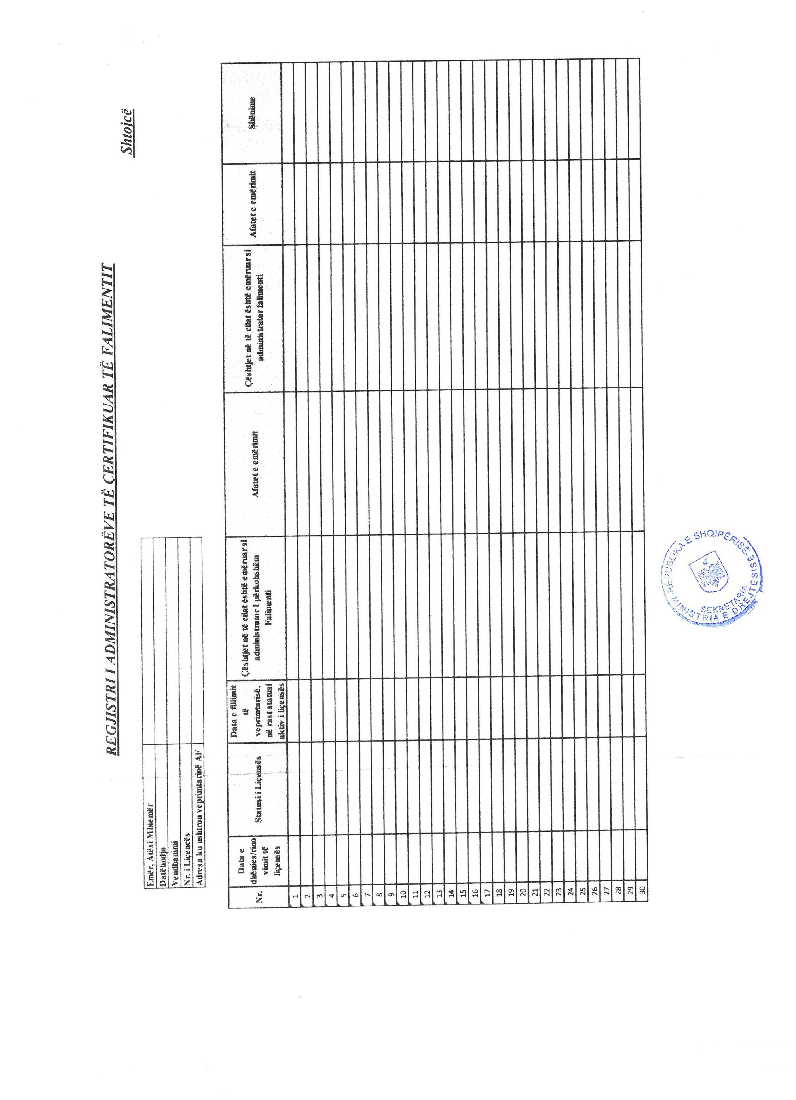

URDHËR

Nr. 5548, datë 7.8.2012

PËR DELEGIM KOMPETENCE

Në mbështetje të pikës 4 të nenit 102 të Kushtetutës, nenit 27 të ligjit nr. 8485, datë 12.5.1999 “Kodi i Procedurave Administrative”, të ndryshuar,

URDHËROJ:

1. Delegimin e kompetencave për miratimin e urdhër/programeve për “pritje, përcjellje dhe trajtimin që u bëhet delegacioneve të huaja”, në bazë të vendimit të Këshillit të Ministrave nr. 243, datë 15.5.1995 “Për shpenzimet për pritjen, përcjelljen dhe trajtimin që u bëhet delegacioneve të huaja”, të ndryshuar, Sekretarit të Përgjithshëm.
2. Ngarkohet Drejtoria e Përgjithshme e Shërbimeve Mbështetëse dhe Drejtoria e Përgjithshme e Politikave të Zhvillimit dhe Integrimit, për hartimin, zbatimin e procedurave mbi programet për pritjen, përcjelljet dhe trajtimin që u bëhet delegacioneve të huaja.
3. Urdhri nr. 652/1, datë 1.10.2009 “Për delegim kompetence” revokohet.
Ky urdhër hyn në fuqi menjëherë dhe botohet në Fletoren Zyrtare.

MINISTRI I BRENDSHËM
Flamur Noka

URDHËR

Nr. 635, datë 13.9.2012

PËR DISA NDRYSHIME DHE SHTESA NË URDHRIN NR. 83, DATË 10.2.2012 “PËR RREGULLAT DHE PROCEDURAT E SHITJES SË PRODUKTEVE HIDROKARBURE (NAFTË BRUTO)”, TË NDRYSHUAR

Në mbështetje të nenit 102, pika 4 të Kushtetutës së Republikës së Shqipërisë, nenit 1 të aktit normativ nr. 2, datë 18.6.2010 “Për një shtesë në ligjin nr. 7746, datë 28.7.1993 “Për hidrokarburet (kërkimi dhe prodhimi)”, të ndryshuar, miratuar me ligjin nr. 10 298, datë 8.7.2010, ligjit nr. 9874, datë 14.2.2008 “Për ankandin publik”, të ndryshuar, si dhe vendimin e Këshillit të Ministrave nr. 1719, datë 17.12.2008 “Për miratimin e rregullave të ankandit publik”, të ndryshuar,

URDHËROJ:

Në urdhrin nr. 83, datë 10.2.2012 “Për rregullat dhe procedurat e shitjes së produkteve hidrokarbure (naftë bruto)”, të ndryshuar, bëhen këto ndryshime:
1. Paragrafi i parë i urdhrit riformulohet:
“Shoqëria “Albpetrol” sh.a. Patos përcakton sasinë dhe cilësinë e produktit hidrokarbur (naftë bruto) që do të shitet për tregun vendas dhe/ose për eksport, sipas procedurave të këtij urdhri.”.
2. Pika 1 riformulohet:
“1. Ministria e Ekonomisë, Tregtisë dhe Energjetikës (METE), mbi bazën e njoftimit të shoqërisë “Albpetrol” sh.a. Patos miraton shitjen me ankand të produkteve hidrokarbure (naftë bruto) për tregun vendas me qëllim përpunimin e tyre dhe/ose për eksport.
Shitja me ankand të bëhet me anën e procedurës së hapur.”.
3. Pika 3 riformulohet:
“3. Me krijimin e sasisë së përcaktuar në pikën 2 të këtij urdhri, ministri nxjerr urdhrin për shitjen me ankand me anën e procedurës së hapur të kësaj sasie produkti hidrokarbur (naftë bruto).”.
4. Pika 4 riformulohet:
“4. Në urdhër përcaktohet:
- sasia e produkteve hidrokarbure (naftë bruto), që do të shitet;
- çmimi/njësi fillestar i ankandit;
- procedura e hapur;
- emrat e anëtarëve të komisionit të shitjes dhe të njësisë së ankandit.
Njësia e ankandit përbëhet nga 5 (pesë) anëtarë, 2 (dy) nga të cilët nga shoqëria “Albpetrol” sh.a., 2 (dy) nga METE dhe 1 (një) nga IQT.
Ky urdhër do të hartohet nga struktura përgjegjëse në METE.
Një kopje e këtij urdhri dërgohet për njoftim në shoqërinë “Albpetrol” sh.a. Patos.”.
5. Pika 7 riformulohet:
“7. Për nxjerrjen e të dhënave sipas pikës 6, krijohet grup ekspertësh të fushës, të miratuar nga ministri. Grupi i ekspertëve përbëhet nga 1 (një) specialist i METE-s, 2 (dy) specialistë nga shoqëria “Albpetrol” sh.a., 1 (një) specialist nga IQT dhe 1 (një) specialist nga AKBN.
Grupi i ekspertëve përgatit raportin për çmimin/njësi minimal fillestar të shitjes dhe e dërgon në METE dhe në shoqërinë “Albpetrol” sh.a.”.
6. Pika 8 riformulohet:
“8. Komisioni i shitjes administron të gjithë procedurën e shitjes. Komisioni do të ketë një përbërje prej 7 (shtatë) anëtarësh, përfshirë edhe kryetarin, nga të cilët 3 (tre) nga METE, 2 (dy) specialistë nga shoqëria “Albpetrol” sh.a., 1 (një) specialist do të jetë nga IQT dhe 1 (një) specialist do të jetë nga AKBN.
Anëtarët e komisionit duhet të jenë me arsim të lartë dhe së paku njëri prej tyre duhet të jetë jurist.
Ky komision është përgjegjës:
- për miratimin e dokumenteve të përgatitura nga njësia e ankandit;
- për hartimin dhe dërgimin e njoftimeve për botim brenda afateve kohore të përcaktuara në legjislacionin në fuqi për ankandin publik;
- për mbledhjen e të gjitha materialeve të nevojshme, që u bashkëlidhen dokumenteve të ankandit, duke përfshirë edhe procesverbalet e mbledhjeve;
- për llogaritjen e çmimeve të shitjes së dokumenteve të ankandit, që u jepen ofertuesve;
- për hartimin e dokumenteve të ankandit, në përputhje me këto rregulla dhe me legjislacionin në fuqi.
- për kërkesat për kualifikim dhe kriteret e vlerësimit;
- për specifikimet teknike.”.
7. Pika 9 riformulohet:
“9. Dokumentet e ankandit përgatiten nga njësia e ankandit. Gjatë procesit të hartimit të dokumenteve duhet të mbahet procesverbal, i cili nënshkruhet nga të gjithë anëtarët e njësisë së ankandit.
Në hartimin e këtyre dokumenteve, njësia e ankandit duhet të përdorë dokumentet standarde të ankandit.
Në dokumentet e ankandit të përfshihen edhe:
- kërkesat për kualifikim dhe kriteret e vlerësimit;
- specifikimet teknike.
Dokumentet nënshkruhen nga të gjithë anëtarët e njësisë së ankandit, që i kanë hartuar ato.”.
8. Paragrafi i fundit i pikës 10 shfuqizohet.
9. Pika 11 riformulohet:
“11. Pas miratimit të dokumenteve të ankandit nga Komisioni i Shitjes, bëhet publikimi i procedurave të shitjes, duke i botuar ato në dy gazeta kombëtare, si dhe në faqet zyrtare të Ministrisë së Ekonomisë, Tregtisë dhe Energjetikës dhe/ose të shoqërisë “Albpetrol” sh.a. Patos, për 7 ditë kalendarike nga data e publikimit”.
Në këtë njoftim shënohen vendi, ora, data dhe adresa e dorëzimit dhe e hapjes së ofertave.
Në njoftim shënohet edhe se dokumentet e ankandit mund të tërhiqen në rrugë elektronike nga adresa zyrtare e Ministrisë së Ekonomisë, Tregtisë dhe Energjetikës.
Në ankandin publik lejohen të marrin pjesë ofertues/kandidatë, që i kanë tërhequr dokumentet drejtpërdrejt nga komisioni i shitjes, si dhe ata, që i kanë tërhequr këto dokumente në rrugë elektronike, të cilët duhet të jenë të pajisur:
- me leje për përpunimin e produkteve hidrokarbure (naftë bruto) në tregun e brendshëm ose me licencën përkatëse të marrë në Shqipëri për tregtimin e këtyre produkteve hidrokarbure (naftë bruto), kur këto produkte do të përpunohen në Shqipëri,
- me licencën përkatëse të marrë në Shqipëri ose në vendin e origjinës së shoqërisë për tregtimin e këtyre produkteve hidrokarbure (naftë bruto), kur këto produkte do të tregtohen për qëllim eksporti∗;
Ofertues/kandidatë duhet gjithashtu të plotësojnë çdo kërkesë tjetër që i shërben transparencës dhe garancisë së transaksionit të ndërmarrë, përfshirë, por pa u kufizuar në paraqitjen e:
- bilancit financiar për tri vitet e fundit ose të garancisë bankare për transaksionin financiar që do të kryejë me shoqërinë “Albperol” sh.a. Patos;
- ekstraktit historik dhe ekstraktit të regjistrimit të shoqërisë, nga QKR;
- dokumentit për mospasjen e asnjë detyrimi financiar ndaj shoqërisë “Albpetrol” sh.a. Patos;
- deklaratës që ofertuesi/kandidati pjesëmarrës në ankand për sasinë e naftës që do të blejë nga ankandi, nuk do të kryejë transaksione me subjekte të cilat kanë detyrime financiare ndaj shoqërisë “Albpetrol” sh.a. Patos;
- dokumentit për mospasjen e asnjë detyrimi financiar ndaj organeve tatimore dhe sigurimeve shoqërore,
si dhe çdo dokument tjetër të përcaktuar në dokumentet e ankandit, të miratuara.
Komisioni i shitjes është përgjegjës për lëshimin e një kopjeje të dokumenteve të ankandit për çdo ofertues/kandidat.
Nëse një ofertues/kandidat ankohet për hartimin e dokumenteve të ankandit apo kërkon sqarim për to, METE në çdo kohë, por jo më vonë se 5 (pesë) ditë nga afati përfundimtar i dorëzimit të ofertave, në përgjigje të tyre ose me nismën e vet mund të bëjë ndryshime në dokumentet e ankandit përmes hartimit të një shtojce.
Pikë komunikimi për këto raste është METE sipas adresës së përcaktuar në dokumentet e ankandit.
Çdo shtojcë u komunikohet menjëherë me shkrim të gjithë kandidatëve që kanë tërhequr dokumentet e ankandit dhe bëhet detyruese për ta.
Në çdo rast, kur ndryshohen dokumentet e ankandit, METE e zgjat afatin kohor për dorëzimin e ofertës me 5 ditë, nga data e caktuar për dorëzimin e ofertës.”.
10. Paragrafët e parë të pikës 12, deri te çështja “Informacioni i përgjithshëm përfshin:”, riformulohen:
“Njësia e ankandit përgatit formatin e dokumenteve standarde të ankandit, që do të përdoren gjatë procedurave të shitjes.
Këto dokumente japin:
- (i) informacione të përgjithshme
dhe
- (ii) informacion specifik, që ka lidhje me objektin e ankandit dhe llojin e procedurës, i cili plotësohet, në çdo rast, nga shoqëria “Albpetrol” sh.a. Patos. Gjatë përgatitjes së dokumenteve të ankandit, njësia e ankandit nuk duhet të përdorë asnjë dokument tjetër, përveç dokumenteve standarde.
Ato duhet të jenë gjithmonë në dispozicion të çdo ofertuesi/kandidati të interesuar, që dëshiron të marrë pjesë në këtë procedurë publike.”.
11. Në fund të shkronjës “a” të pikës 16, shtohet një paragraf me këtë përmbajtje:
“Gjatë negocimit të kontratës do të jetë edhe një përfaqësues i METE-s. Gjithashtu në kontratë duhet të parashikohet që afati i livrimit të mallit dhe pagesës së tij pavarësisht nga sasia që livrohet, nuk duhet të kalojë 6 (gjashtë) muaj nga data e hyrjes në fuqi të kontratës.”
12. Dispozita transitore
Për procedurat e iniciuara nga shoqëria “Albpetrol” sh.a. Patos, për të cilat është dhënë miratimi nga METE para hyrjes në fuqi të këtij urdhri, në lidhje me çmimin, sasinë dhe grupin e ekspertëve do të mbeten në fuqi dhe procedurat e mëtejshme të shitjes me ankand të naftës bruto, do të vazhdojnë të kryhen sipas dispozitave të këtij urdhri.
13. Për zbatimin e këtij urdhri ngarkohen shoqëria “Albpetrol” sh.a. Patos, Drejtoria e Përgjithshme e Shërbimeve Mbështetëse, si dhe njësia që mbulon aktivitetin hidrokarbur në METE.
Ky urdhër hyn në fuqi menjëherë dhe botohet në Fletoren Zyrtare.

MINISTRI I EKONOMISË, TREGTISË DHE ENERGJETIKËS
Edmond Haxhinasto

URDHËR

Nr. 195/2, datë 3.10.2012

PËR RISHPËRNDARJEN SIPAS NJËSIVE VENDORE TË NUMRIT TË PËRGJITHSHËM TË NOTERËVE TË CAKTUAR NË VITIN 2011 DHE SHPALLJEN E VENDEVE VAKANTE

Në mbështetje të nenit 102 pika 4 të Kushtetutës, të nenit 7 pika 2 të ligjit nr. 8678, datë 14.5.2001 “Për organizimin dhe funksionimin e Ministrisë së Drejtësisë”, të ndryshuar dhe të nenit 16 të ligjit nr. 7829, datë 1.6.1994 “Për noterinë”, të ndryshuar, bazuar në studimin e kryer në shtator 2012,

KONSTATOJ SE:

Me urdhër të Ministrit të Drejtësisë nr. 2140, datë 18.3.2011 “Për caktimin e numrit të përgjithshëm të noterëve dhe numrit të tyre sipas njësive vendore”, numri i përgjithshëm i noterëve është 378. Në vijim të urdhrit nr. 213, datë 18.5.2012 të Ministrit të Drejtësisë, më datë 2-3/6/2012 u zhvillua konkursi për vendet e shpallura vakante. Nga ky konkurrim rezultuan fitues 25 kandidatë, të cilët plotësuan 23 vende vakante. Dy nga kandidatët e shpallur fitues, në përputhje me ligjin nr. 7829/1994, plotësuan vendin vakant të lënë nga prindërit e tyre. Më pas, me urdhrin nr. 275, datë 13.6.2012 të Ministrit të Drejtësisë, u rishpallën vakante 63 vendet e mbetura, sipas së njëjtës shpërndarje në njësitë e qeverisjes vendore të përcaktuar më parë. Nga konkursi i zhvilluar më datë 30/6/2012 rezultuan fitues 13 kandidatë, të cilët plotësuan 13 vende vakante. Pas zhvillimit të dy procedurave konkurruese, rezulton se në Republikën e Shqipërisë ushtrojnë aktualisht veprimtarinë 328 noterë. Në këtë kuadër, mbeten 50 vende vakante.
Shpërndarja e propozuar nga studimi i muajit maj 2012 nuk ka analizuar volumin e veprimeve noteriale pranë çdo njësie vendore, por është bazuar thellësisht në numrin e popullsisë. Është kërkesë e nenit 16 të ligjit nr. 7829/1994, që vendimmarrja për shpërndarjen e numrit të noterëve të mbajë në konsideratë dy kritere themelore:
a) Numrin e popullsisë së bashkisë së bashku me komunat rreth saj;
b) Vëllimin e punës së veprimtarisë noteriale.
Në këtë kuadër, duke vlerësuar edhe mungesën e kërkesave gjatë dy procedurave të para të konkurrimit, për shumë nga vendet vakante të shpallura për njësitë e ndryshme vendore, vlerësohet si domosdoshmëri, rishpërndarja e vendeve vakante, pikërisht bazuar në dy kriteret ligjore të specifikuara në ligjin nr. 7829/1994. Rishpërndarja duhet të udhëhiqet nga kriteret e vendosura nga ligji, si dhe nga parimet e eficencës dhe shpejtësisë së shërbimit, mbulimit me shërbim noterial të të gjitha njësive administrative vendore, ngarkesës së noterëve, si dhe numrit të veprimeve noteriale për çdo banor.
Përmbushja njëherazi i të gjitha kritereve dhe parimeve që duhet të udhëheqin këtë proces, kërkon analizimin me kujdes të numrit të noterëve për çdo njësi vendore, numrit të popullsisë, numrit të veprimeve noteriale, si dhe vendeve vakante të shpallura për këtë njësi vendore, në funksion të përcaktimit të:
a) nevojës për shtesë të numrit të noterëve në disa njësi vendore;
b) nevojës për vende vakante, në njësitë e përcaktuara nga urdhri nr. 195/2012 i Ministrit të Drejtësisë;
c) cilësisë dhe shpejtësisë në ofrimin e shërbimeve noteriale në njësitë vendore.
Për këtë qëllim është hartuar studimi “Numri i përgjithshëm i noterëve dhe nevoja për rishpërndarjen e vendeve të shpallura vakante”, shtator 2012. Referuar studimit, rishpërndarja e numrit të përgjithshëm të noterëve është bërë sipas standardeve ndërkombëtare, duke u bazuar në dy kritere:
1. Numri i popullsisë në njësitë vendore të caktuara;
2. Numri i transaksioneve.
Në këtë studim është sugjeruar që, pa ndryshuar numrin e përgjithshëm të noterëve, pozicionet e vendeve vakante duhen rishpërndarë, duke u bazuar kryesisht te vëllimi i veprimtarisë noteriale dhe ngarkesa në punë e noterëve. Për këtë qëllim, del e nevojshme që bazuar në studimin e kryer nga Ministria e Drejtësisë në shtator 2012, të bëhet përcaktimi i numrit të noterëve sipas njësive vendore, dhe vendet vakante të rishpërndahen bazuar në kriteret e parashikuara nga ligji dhe standardet ndërkombëtare.

PËR KËTË ARSYE:

Ministri i Drejtësisë, në mbështetje të nenit 16 të ligjit nr. 7829, datë 1.6.1994 “Për noterinë”, të ndryshuar,

URDHËROJ:

1. Rishpërndarja sipas njësive vendore të numrit të përgjithshëm të noterëve, të jetë sipas aneksit 1 bashkëlidhur këtij urdhri dhe pjesë përbërëse e tij.
2. Shpalljen e vendeve vakante për njësitë vendore, sipas aneksit 2 bashkëlidhur këtij urdhri dhe pjesë përbërëse e tij.
3. Urdhri nr. 195, datë 9.5.2012 i Ministrit të Drejtësisë “Për rishpërndarjen sipas njësive vendore të numrit të përgjithshëm të noterëve të caktuar në vitin 2011 dhe shpalljen e vendeve vakante”, shfuqizohet.
4. Ngarkohet Sekretari i Përgjithshëm për njoftimin e këtij urdhri dhe dërgimin e tij për botim në Fletoren Zyrtare.
Ky urdhër hyn në fuqi menjëherë.

MINISTRI I DREJTËSISË
Eduard Halimi

ANEKSI 1

Nr. | Bashki/komuna | SHPËRNDARJA  E  NOTERËVE
 | Bashkia B. Curri | 2
 | Bashkia Ballsh | 2
 | Bashkia Berat | 8
 | Bashkia Bilisht | 2
 | Bashkia Bulqizë | 2
 | Bashkia Burrel | 2
 | Bashkia Cërrik | 1
 | Bashkia Çorovodë | 1
 | Bashkia Delvinë | 1
 | Bashkia Divjakë | 1
 | Bashkia Durrës | 35
 | Bashkia Elbasan | 18
 | Bashkia Ersekë | 1
 | Bashkia Fier | 16
 | Bashkia Fushë-Arrëz | 1
 | Bashkia Fushë-Krujë | 2
 | Bashkia Gramsh | 3
 | Bashkia Gjirokastër | 6
 | Bashkia Himarë | 1
 | Bashkia Kamëz | 2
 | Bashkia Kavajë | 10
 | Bashkia Koplik | 1
 | Bashkia Korçë | 11
 | Bashkia Krujë | 2
 | Bashkia Krumë | 1
 | Bashkia Kuçovë | 3
 | Bashkia Kukës | 4
 | Bashkia Laç | 3
 | Bashkia Lezhë | 6
 | Bashkia Librazhd | 3
 | Bashkia Lushnjë | 9
 | Bashkia Maliq | 1
 | Bashkia Mamurras | 1
 | Bashkia Orikum | 1
 | Bashkia Patos | 1
 | Bashkia Peqin | 2
 | Bashkia Peshkopi | 3
 | Bashkia Përmet | 2
 | Bashkia Pogradec | 6
 | Bashkia Pukë | 2
 | Bashkia Rrëshen | 2
 | Bashkia Rrogozhinë | 1
 | Bashkia Sarandë | 9
 | Bashkia Sukth | 1
 | Bashkia Shijak | 6
 | Bashkia Shkodër | 18
 | Bashkia Tepelenë | 2
 | Bashkia Tiranë | 132
 | Bashkia Vau i Dejës | 1
 | Bashkia Vlorë | 19
 | Bashkia Vorë | 2
 | Komuna Farkë | 1
 | Komuna Kashar | 1
 | Komuna Paskuqan | 2
 | Komuna Qendër Vlorë | 1
 | Komuna Rashbull | 1
TOTALI |  | 378

ANEKSI 2

Nr. | Bashki/komuna | Vendet vakante
 | Bashkia B. Curri | 1
 | Bashkia Berat | 1
 | Bashkia Cërrik | 1
 | Bashkia Delvinë | 1
 | Bashkia Durrës | 5
 | Bashkia Elbasan | 1
 | Bashkia Fier | 4
 | Bashkia Fushë-Arrëz | 1
 | Bashkia Gjirokastër | 1
 | Bashkia Kavajë | 1
 | Bashkia Korçë | 2
 | Bashkia Kuçovë | 1
 | Bashkia Lushnjë | 1
 | Bashkia Maliq | 1
 | Bashkia Orikum | 1
 | Bashkia Patos | 1
 | Bashkia Pogradec | 1
 | Bashkia Rrogozhinë | 1
 | Bashkia Sarandë | 1
 | Bashkia Sukth | 1
 | Bashkia Shijak | 3
 | Bashkia Shkodër | 2
 | Bashkia Tiranë | 15
 | Bashkia Vlorë | 2
TOTALI |  | 50

VENDIM

Nr. 110, datë 31.8.2012

PËR RINOVIMIN E LICENCËS SË SUBJEKTIT TELEVIZIV PRIVAT kabllOR

“TV kabllor BLU”

Në mbështetje të nenit 7 pika 21 dhe nenit 25 të ligjit nr. 8410, datë 30.9.1998 “Për radion dhe televizionin publik dhe privat në Republikën e Shqipërisë”, të ndryshuar, rregullores së KKRT-së “Mbi procedurat e licencimit dhe rilicencimit të operatorëve privatë radio e televizivë”, miratuar me vendimin nr. 1, datë 29.1.2010, pasi mori në shqyrtim kërkesën e subjektit për rinovimin e licencës dhe mbështetur në propozimin e Komisionit të Shqyrtimit të Dokumentacionit, Këshilli Kombëtar i Radios dhe Televizionit

VENDOSI:

1. Të rinovohet licenca për subjektin televiziv privat kabllor “TV Kabllor Blu”, në fushën e transmetimeve televizive tokësore kabllore.
2. Kushtet e licencës sipas pikës 1 të këtij vendimi mbeten të pandryshuara.
Ky vendim i shtrin efektet që nga data 10.4.2012 dhe botohet në Fletoren Zyrtare.

KRYETARE
Endira Bushati

VENDIM

Nr. 111, datë 31.8.2012

PËR RINOVIMIN E LICENCËS SË SUBJEKTIT radifonik PRIVAT VENDOR

“radio JUG”

Në mbështetje të nenit 7 pika 21 dhe nenit 25 të ligjit nr. 8410, datë 30.9.1998 “Për radion dhe televizionin publik e privat në Republikën e Shqipërisë”, të ndryshuar, rregullores së KKRT-së “Mbi procedurat e licencimit dhe rilicencimit të operatorëve privatë radio e televizivë”, miratuar me vendimin nr. 1, datë 29.1.2010, pasi mori në shqyrtim kërkesën e subjektit për rinovimin e licencës dhe mbështetur në propozimin e Komisionit të Shqyrtimit të Dokumentacionit, Këshilli Kombëtar i Radios dhe Televizionit

VENDOSI:

1. Të rinovohet licenca për subjektin radiofonik privat vendor “Radio Jug”, në fushën e transmetimeve radiofonike private vendore.
2. Kushtet e licencës sipas pikës 1 të këtij vendimi mbeten të pandryshuara.
Ky vendim i shtrin efektet nga data 14.5.2012 dhe botohet në Fletoren Zyrtare.

KRYETARE
Endira Bushati

VENDIM

Nr. 120, datë 31.8.2012

MBI VLEFSHMËRINË E LICENCËS SË SUBJEKTIT TELEVIZIV PRIVAT KABLLOR “PROGRES”

Këshilli Kombëtar i Radios dhe Televizionit, i përbërë nga:
Endira Bushati Kryetare
Sami Nezaj Zv/kryetar
Gent Ibrahimi anëtar
Zylyftar Bregu anëtar
Suela Musta anëtare
pasi mori në shqyrtim çështjen me:
OBJEKT: Mbi vlefshmërinë e licencës së subjektit televiziv privat kabllor “Progres”.
BAZA LIGJORE: Nenet 7 pika 21, 34 pika 4/a, 124 të ligjit nr. 8410, datë 30.9.1998 “Për radion dhe televizionin publik e privat në Republikën e Shqipërisë”, të ndryshuar, si dhe vendimi nr. 93, datë 22.6.2012 i KKRT/së “Mbi heqjen e licencës së subjektit televiziv privat kabllor “Progres”

VËREN SE:

Me vendimin nr. 16, datë 28.7.2010, KKRT ka licencuar z. Fatos Senko, person fizik për subjektin televiziv privat kabllor “Progres”, për të mbuluar me sinjal televiziv qytetin e Kavajës dhe komunës Synej. Ky vendim ka hyrë në fuqi në datën 1.9.2010.
Më datë 23.5.2012 grupi i inspektimit të KKRT-së ka kryer inspektim në qytetin e Kavajës, gjatë të cilit është konstatuar se televizioni privat kabllor “Progres” nuk ka filluar të shpërndajë sinjal televiziv. Afati përfundimtar për fillimin e transmetimeve ka qenë data 29.5.2011, afat i cili është shkelur nga ana e subjektit.
Nga ana e inspektorëve të KKRT-së, u konstatua se mungonin pajisjet transmetuese të domosdoshme për daljen në transmetim. Pas komunikimit telefonik me pronarin e televizionit kabllor, ky i fundit ka theksuar se nuk ka dalë në transmetim pasi është penguar nga pushteti lokal për shtrirjen e rrjetit kabllor.
Me vendimin nr. 93, datë 22.6.2012 të KKRT-së “Mbi heqjen e licencës së subjektit televiziv privat kabllor “Progres”, KKRT ka vendosur të njoftojë subjektin e mësipërm për fillimin e procedurave të heqjes së licencës, për shkak të mosdaljes në transmetim.
Ky vendim është nxjerrë në mbështetje të nenit 137/3 të ligjit nr. 8410, datë 30.9.1998, të ndryshuar, i cili parashikon se KKRT për ti dhënë mundësi të licencuarit të japë mendime, para marrjes së vendimit për heqjen e licencës, njofton të licencuarin për vendimmarrjen përkatëse.
Sipas këtij vendimi, subjektit televiziv kabllor “TV Progres” i është lënë një afat kohor 30-ditor brenda të cilit të paraqesë pretendimet e tij, lidhur me shkeljen e afateve të përcaktuara në ligj për daljen në transmetim.
Në vijim, subjekti privat televiziv kabllor “Progres”, i është drejtuar KKRT-së me anë të shkresës së datës 7.8.2012 me subjekt “Kthim përgjigje”, protokolluar në KKRT me nr. 998/1, datë 8.8.2012, duke parashtruar sa më poshtë vijon:
“...subjekti “TV Progres” me seli në Kavajë fill pas licencimit nga KKRT, në zbatim të rregullores për licencimin e operatorëve radiotelevizivë të transmetimit me kabllo (miratuar me vendim të KKRT nr. 221, datë 30.3.2004) neni 16, ka kërkuar në mënyrë të përsëritur nga pushteti vendor leje për shtrirjen e kabllove në qytetin e Kavajas.
Për një periudhë disamujore nuk morëm asnjë përgjigje dhe hasëm pengesa në shtrirjen e rrjetit kabllor nga pushteti vendor. Kjo kërkesë e përsëritur ka gjetur miratimin pranë pushtetit vendor vetëm më datë 28.3.2012 (leje infrastrukture), vonesë e cila argumentohet nga pushteti vendor për shkak të pezullimit të ligjit nr. 10 119, datë 23.4.2009 “Për planifikimin e territorit”.
Pasi morëm miratimin për pajisjen me leje të posaçme ka filluar në mjaft akse të qytetit shtrirja e rrjetit kabllor investime të cilat kapin një shifër të konsiderueshme financiare. Ju njoftojmë gjithashtu se jemi në procesin e testimit të aparaturave teknike dhe në përfundim të testimit konform rregullores do të njoftojmë me shkresë të posaçme institucionin tuaj.
Lidhur me pagesën e detyrimeve brenda një periudhe të shkurtër do të depozitojmë pranë institucionit faturën e cila vërteton pagesën e detyrimeve...”.
Theksojmë se, periudha kohore nga data e hyrjes në fuqi të vendimit të KKRT-së për dhënie licence, data 1.9.2010 deri në marrjen e lejes për shtrirjen e rrjetit kabllor nga pushteti vendor në datën 28.3.2012, përbën një kohë shumë të gjatë dhe nuk mund të justifikojë mosdaljen në transmetim, duke shkelur edhe limitin e përcaktuar në ligj (270 ditë). Po ashtu, pavarësisht se subjekti pretendon se ka kërkuar në vazhdimësi pajisjen me lejen për shtrirjen e rrjetit kabllor, nuk arrin ta provojë këtë fakt. Për më tepër, gjatë periudhës së vlefshmërisë së licencës, subjekti televiziv privat kabllor “Progres”, nuk ka njoftuar në KKRT për mosplotësimin e kushteve të caktuara në licencë, megjithëse ky është detyrim ligjor.
Kështu, neni 30 i ligjit nr. 8410, datë 30.9.1998 “Për radion dhe televizionin publik e privat në Republikën e Shqipërisë”, të ndryshuar, përcakton se: “I licencuari detyrohet të njoftojë Këshillin kombëtar të Radios dhe Televizionit për çdo ndryshim të të dhënave ... ose për mosplotësimin e kushteve të caktuara në licencë dhe arsyet përkatëse, paraprakisht dhe në çdo rast, jo më vonë se 15 ditë ...”.
Nga ana tjetër, pavarësisht se në shkresën e mësipërme subjekti ka premtuar shlyerjen e detyrimeve financiare brenda një periudhe shumë të shkurtër, KKRT konstaton se subjekti televiziv privat kabllor “Progres”, nuk e ka shlyer detyrimin financiar, që arrin vlerën 400.000 lekë, pagesë vjetore për licencë për periudhën (vit licencimi) 2011-2012. Afati përfundimtar për kryerjen e pagesës është data 31.8.2012.
Neni 34 i ligjit nr. 8410, datë 30.9.1998 “Për radion dhe televizionin publik e privat në Republikën e Shqipërisë”, të ndryshuar, parashikon që Këshilli Kombëtar i Radios dhe Televizionit ka të drejtë të heqë licencën e transmetimit kur:
“...
4. Nuk ka filluar transmetim pas hyrjes në fuqi të vendimit për dhënie licence për një periudhë kohe:
a) -180 ditë në transmetimet e radios lokale;
- 270 ditë në transmetimet e televizionit lokal;”
Të drejtat dhe detyrimet e televizionit privat kabllor janë të njëjta me ato që parashikohen për televizionin privat vendor (lokal). Konkretisht, neni 124 i ligjit nr. 8410, datë 30.9.1998, i ndryshuar, i cili përcakton procedurat për marrjen e licencës për transmetim të programeve radiotelevizive kabllore, përcakton se: “Procedura dhe kërkesat e tjera të nevojshme për marrjen e licencës, si dhe të drejtat e detyrimet e subjekteve janë të njëjta me ato që parashikohen për licencat e transmetimeve radiotelevizive në efir të përshkruara në kreun IV të këtij ligji”.
Në përfundim, KKRT konstaton se arsyet e paraqitura nga ana e subjektit televiziv privat kabllor “Progres”, për të justifikuar mosdaljen në transmetim brenda afateve ligjore, nuk janë të mbështetura në ligj e si rrjedhojë nuk mund të merren parasysh,
PËR KËTO ARSYE,

Këshilli Kombëtar i Radios dhe Televizionit në mbështetje të neneve 7 pika 21, 34 pika 4/a, 124 të ligjit nr. 8410, datë 30.9.1998 “Për radion dhe televizionin publik e privat në Republikën e Shqipërisë”, të ndryshuar, si dhe vendimit nr. 93, datë 22.6.2012 i KKRT-së “Mbi heqjen e licencës së subjektit televiziv privat kabllor “Progres”,

VENDOSI:

1. T’i heqë subjektit person fizik Z.Fatos Senko, licencën për subjektin televiziv privat kabllor “Progres”.
2. Licenca me nr. 081/RTV kabllor e subjektit televiziv privat kabllor “Progres”, bëhet e pavlefshme.
3. Ngarkohet administrata e KKRT-së për zbatimin e këtij vendimi.
4. Kundër këtij vendimi mund të bëhet ankim në gjykatë brenda 30 ditësh nga marrja dijeni, në përputhje me Kodin e Procedurës Civile, kreu “Gjykimi i mosmarrëveshjeve administrative”.
Ky vendim hyn në fuqi pas botimit në Fletoren Zyrtare.

KRYETARE
Endira Bushati

∗ Ligji nr. 8450, datë 24.2.1999 “Për përpunimin, transportimin dhe tregtimin e naftës, të gazit dhe nënprodukteve të tyre”, i ndryshuar.

